VIỆN HÀN LÂM KHOA HỌC CÔNG NGHỆ VIỆT NAM
VIỆN ĐỊA LÝ TÀI NGUYÊN THÀNH PHỐ HỒ CHÍ MINH
AN GIANG – 04/2018

Chủ nhiệm đề tài: TS. Trần Thái Bình
Đơn vị phối hợp hiện: - Sở Nông nghiệp và Phát triển Nông thôn tỉnh An Giang
- Viện Khoa học Kỹ thuật Nông nghiệp Miền Nam.

Biên soạn tài liệu
ĐỖ THÀNH LONG
HỒ LÂM TRƯỜNG

TÀI LIỆU TẬP HUẤN

Đề tài: NGHIÊN CỨU XÂY DỰNG HỆ THỐNG THÔNG TIN NÔNG NGHIỆP
PHỤC VỤ TÁI CƠ CẤU NÔNG NGHIỆP TỈNH AN GIANG
Mã số: 372.2016.14

MỤC LỤC

1. GIỚI THIỆU CHUNG 1
1.1. Thông tin chung về đề tài 1
1.2. Tóm tắt chung về đề tài 1
1.3. Mục tiêu và kết quả dự kiến 1
2. GIỚI THIỆU SẢN PHẨM 2
2.1. Thiết kế chung của hệ thống 2
2.2. Bộ cơ sở dữ liệu về nông nghiệp 4
2.3. Ứng dụng WebGIS nông nghiệp 5
2.4. Ứng dụng quản lý dữ liệu nông nghiệp 9
2.5. Ứng dụng thu thập thông tin dịch bệnh trên thiết bị di động 11
2.6. Ứng dụng cổng thông tin nông nghiệp 12
3. HƯỚNG DẪN SỬ DỤNG ỨNG DỤNG WEBGIS 13
3.1. Giao diện chung của ứng dụng WebGIS 13
3.2. Danh mục dữ liệu 13
3.3. Chức năng biểu đồ - bản đồ tương tác đa thời gian 14
a. Biểu đồ 14
b. Thanh thời gian 15
c. Bản đồ 17
3.4. Chức năng tìm kiếm 17
3.4. Chức năng tài biểu đồ 18
4. HƯỚNG DẪN SỬ DỤNG ỨNG DỤNG THU THẬP THÔNG TIN DỊCH BỆNH 19
4.1. Cài đặt 19
a. Tải ứng dụng 19
b. Cài đặt trên hệ điều hành Android 20
4.2. Chế độ Online (Trực tuyến) và Offline (Ngoài tuyến) 22
4.3. Chức năng đăng nhập vào ứng dụng 23
4.3. Chức năng đồng bộ dữ liệu 24
4.4. Chức năng thu thập dữ liệu 25
4.5. Chức năng quản lý dữ liệu được lưu Offline 29
5. HƯỚNG DẪN SỬ DỤNG ỨNG DỤNG QUẢN LÝ DỮ LIỆU NÔNG NGHIỆP 31
5.1. Giao diện chính 31
5.2. Chức năng đăng nhập 32
5.3. Phân hệ quản trị 33
Nguyên tắc phân quyền người dùng 34
5.4. Phân hệ nhập liệu 37
a. Thêm dữ liệu 38
b. Sửa dữ liệu 40
c. Xóa dữ liệu 42
5.4. Phân hệ bản đồ 42
a. Thêm dữ liệu 43
b. Sửa dữ liệu 45
c. Xóa dữ liệu 45
6. HƯỚNG DẪN SỬ DỤNG CỔNG THÔNG TIN NÔNG NGHIỆP 46
6.1. Giao diện chính 46
6.2. Chức năng đăng tin tức 46
6.3. Chức năng bình luận, đóng góp ý kiến 47
6.4. Trang quản trị 48
a. Phân quyền người dùng 48
b. Đăng nhập 49
c. Đăng bài viết mới 49
d. Quản lý các chuyên mục 50
e. Phê duyện phản hồi 51
f. Thêm mới người dùng 52
LIÊN HỆ NHÓM TÁC GIẢ 52

1. GIỚI THIỆU CHUNG

1.1. Thông tin chung về đề tài
- Chủ nhiệm đề tài: TS. Trần Thái Bình
- Tổ chức chủ trì đề tài: Viện Địa lý tài nguyên TP.Hồ Chí Minh.
- Các tổ chức phối hợp chính thực hiện đề tài: : Sở Nông nghiệp và Phát triển Nông thôn tỉnh An Giang; Viện Khoa học Kỹ thuật Nông nghiệp Miền Nam.
- Cơ quan quản lý đề tài: Sở Khoa học và Công nghệ tỉnh An Ginag
- Thời gian thực hiện: 18 tháng (11/2016 – 04/2018)

1.2. Tóm tắt chung về đề tài
An Giang một trong những tỉnh hàng đầu về sản xuất nông nghiệp của vùng Đồng Bằng Sông Cửu Long, đặc biệt là sản xuất lúa và nuôi thủy sản nước ngọt. Tuy nhiên, trong những năm gần đây, những ảnh hưởng tiêu cực từ biến đổi khí hậu, vấn đề an ninh nguồn nước sông Mê Kông là những thách thức lớn đối với nền nông nghiệp tỉnh An Giang. Việc xây dựng một hệ thống thông tin cho ngành nông nghiệp dựa trên nền tảng GIS là một hướng đi phù hợp. Hệ thống ứng dụng công nghệ WebGIS, cung cấp các chức năng quản lý và cập nhật dữ liệu trực tuyến, chức năng thể hiện thông tin dựa trên công nghệ “biểu đồ - bản đồ tương tác đa thời gian”. Bên cạnh đó, việc phát triển ứng dụng trên thiết bị di động giúp theo dõi tình hình dịch bệnh tại hiện trường. Các ứng dụng được liên kết thành một cổng thông tin hoàn chỉnh, giúp chia sẻ các thông tin hữu ích đến cán bộ quản lý, doanh nghiệp và người dân.

1.3. Mục tiêu và kết quả dự kiến
Sản phẩm của đề tài là một thống thông tin cho lĩnh vực nông nghiệp tại tỉnh An Giang. Trong đó, hệ thống được xây dựng tập trung vào 3 nội dung chủ yếu (Hình 1.1):
- Xây dựng bộ cơ sở dữ liệu (CSDL) về nông nghiệp và các thông tin liên quan.
- Xây dựng WebGIS lĩnh vực nông nghiệp, đặc biệt hệ thống còn tích hợp chức năng tìm kiếm dựa trên ontology nhằm nâng cao độ chính xác và trích xuất được các thông tin liên quan, khai thác hiệu quả cơ sở dữ liệu nông nghiệp.
- Xây dựng ứng dụng trên thiết bị di động, giúp theo dõi và cập nhật tình hình dịch bệnh trên cây trồng và vật nuôi.
Bên cạnh đó, đề tài sẽ đào tạo đội ngũ chuyên gia, cán bộ kỹ thuật, cán bộ quản lý nông nghiệp tại tỉnh An Giang nhằm phát triển nguồn nhân lực phục vụ khai thác, duy trì và phát triển hệ thống.
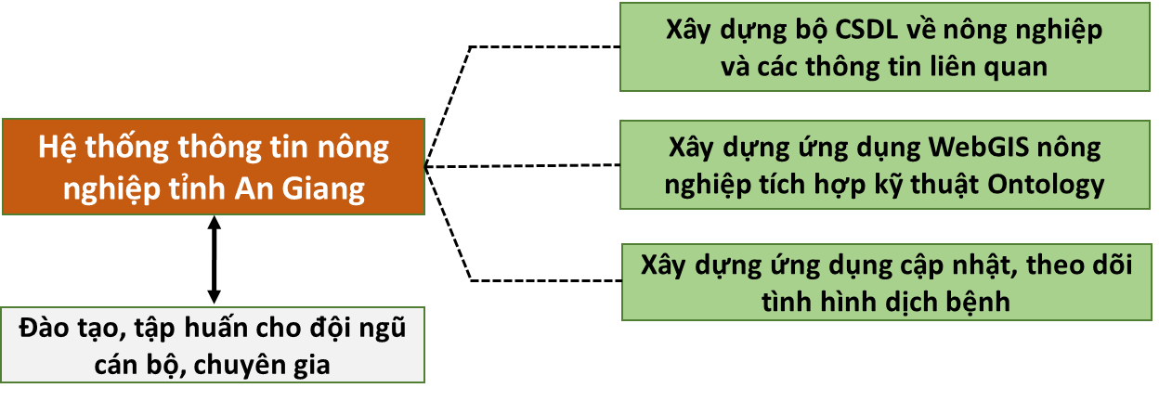
Hình 1.1. Các mục tiêu chính của đề tài

2. GIỚI THIỆU SẢN PHẨM

2.1. Thiết kế chung của hệ thống
Dựa trên các mục tiêu của đề tài, hệ thống thông tin nông nghiệp tỉnh An Giang được thiết kế bao gồm các ứng dụng thành phần như: Ứng dụng WebGIS nông nghiệp; Ứng dụng quản lý dữ liệu nông nghiệp; Ứng dụng thu thập thông tin dịch bệnh trên thiết bị di động. Các ứng dụng thành phần này được tích hợp vào Ứng dụng cổng thông tin nông nghiệp, phục vụ chia sẻ và phổ biến các thông tin nông nghiệp (Hình 2.1).
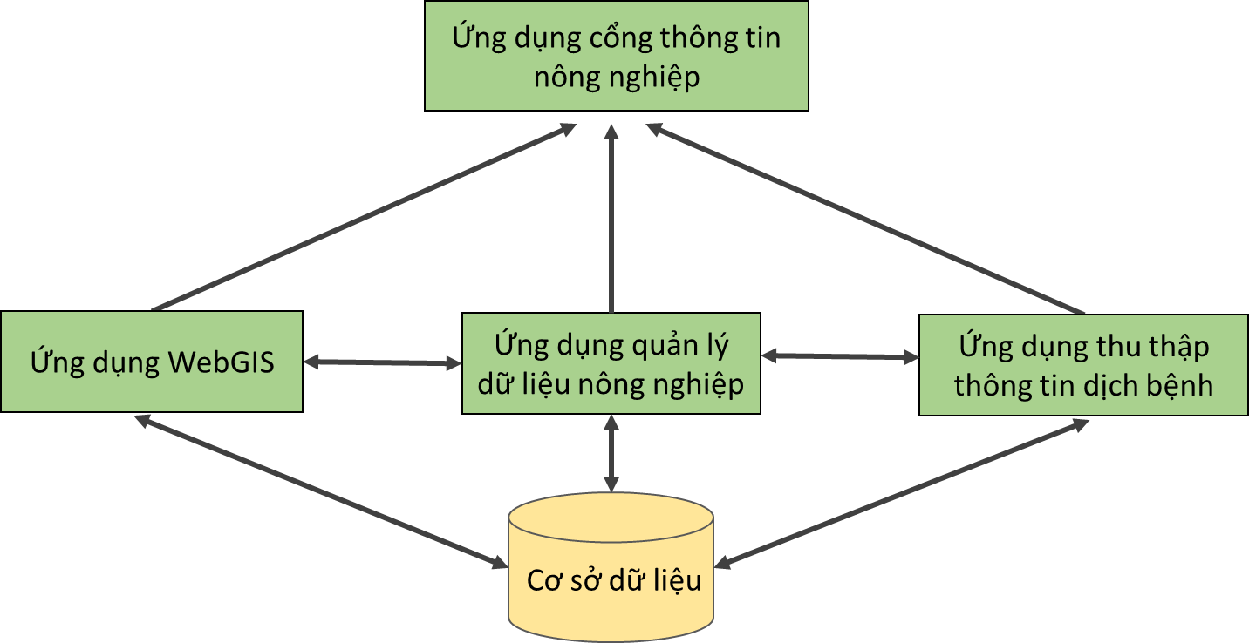
Hình 2.1. Sơ đồ thiết kế hệ thống thông tin nông nghiệp An Giang
Mô hình kiến trúc của “Ứng dụng WebGIS nông nghiệp” được thiết kế gồm 3 tầng (Hình 2.2): tầng cơ sở dữ liệu (database), tầng ứng dụng máy chủ (application server) và tầng giao diện người dùng (user interface).
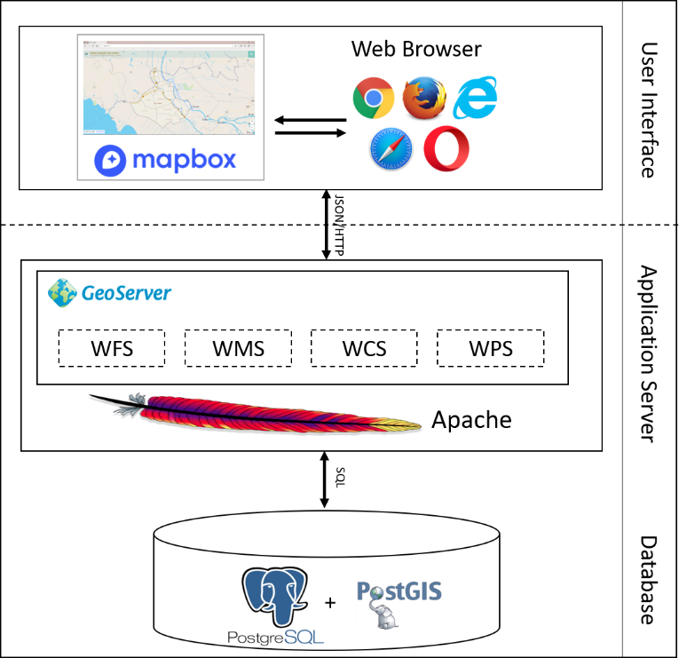
Hình 2.2. Sơ đồ thiết kế hệ thống thông tin nông nghiệp An Giang
Ở tầng cơ sở dữ liệu (database), hệ quản trị cơ sở được sử dụng là PostgreSQL. Hệ quản trị cơ sở dữ liệu này được đánh giá là một trong các phần mềm mã nguồn mở tốt nhất, nó cung cấp đầy đủ các tính năng cơ bản của một hệ quản trị cơ sở dữ liệu đồng thời hỗ trợ lưu trữ và làm việc với dữ liệu không gian. Các dữ liệu không gian và phi không gian được nhóm nghiên cứu đưa vào cơ sở dữ liệu thông qua thư viện mở rộng PostGIS của PostgreSQL và phần mềm QGIS.
Ở tầng ứng dụng máy chủ (application server), hệ thống sử dụng Web Server là Apache và TomCat để xử lý các tác vụ liên quan đến Web trên server. Đồng thời sử dụng thư viện bản đồ mã nguồn mở GeoServer để cung cấp các dịch vụ bản đồ trực tuyến (Web Map Service - WMS).
Ở tầng giao diện người dùng (user interface), các trình duyệt web (Google Chrome, Internet Explorer, Mozilla Firefox,...) trên máy tính người dùng có thể chạy các ứng dụng WebGIS đã được lập trình sẵn. Nhóm nghiên cứu sử dụng ngôn ngữ lập trình PHP kết hợp ngôn ngữ SQL để truy vấn dữ liệu. Ngôn ngữ JavaScript và thư viện mã nguồn mở “Mapbox GL JS” được sử dụng để xây dựng các chức năng giao diện người dùng như: hiển thị biểu đồ - bản đồ, thu phóng, xem thông tin các đối tượng.
“Ứng dụng quản lý dữ liệu nông nghiệp” được xây dựng để hỗ trợ người dùng trong việc quản lý, cập nhật và chia sẻ thông tin, nhóm nghiên cứu cũng xây dựng một số chức năng như: quản lý và phân quyền người dùng; quản lý dữ liệu (thêm, xóa, cập nhật) trên trình duyệt người dùng. Các chức năng này phục vụ cho các cán bộ nông nghiệp ở các đơn vị, phòng ban chuyên môn khác nhau.
Bên cạnh đó, nhóm nghiên cứu còn xây dựng “Ứng dụng thu thập thông tin dịch bệnh” trên thiết bị di động nhằm hỗ trợ công tác thu thập dữ liệu dịch bệnh trên cây trồng, vật nuôi tại thực địa. Ứng dụng này được lập trình dựa trên công nghệ Mobile website (hay còn gọi là Web Apps). Các dữ liệu này được kết nối và lưu trữ trực tiếp trên server nhằm hỗ trợ các cán bộ đưa ra các quyết định khi xảy ra dịch bệnh.

2.2. Bộ cơ sở dữ liệu về nông nghiệp
Đề tài thu thập các nhóm dữ liệu thứ cấp từ nhiều nguồn khác nhau để tổng hợp thành bộ cơ sở dữ liệu phục vụ quản lý nông nghiệp. Các dữ liệu về nông nghiệp được thu thập trực tiếp từ Sở Nông nghiệp và Phát triển nông thôn tỉnh An Giang, kết hợp số liệu từ niên giám thống kê tỉnh An Giang. Bên cạnh đó, dữ liệu về thổ nhưỡng được thu thập từ Đại học An Giang, dữ liệu khí tượng thủy văn được thu thập từ Đài khí tượng thủy văn An Giang, dữ liệu nền và hiện trạng sử dụng đất được thu thập từ Sở Tài nguyên và Môi trường An Giang. Ngoài ra, đề tài cũng thu thập các nguồn tài liệu, dữ liệu từ một số đề tài khác có liên quan. Bộ CSDL của đề tài gồm các nhóm dữ liệu chính được mô tả trong (Hình 2.3).
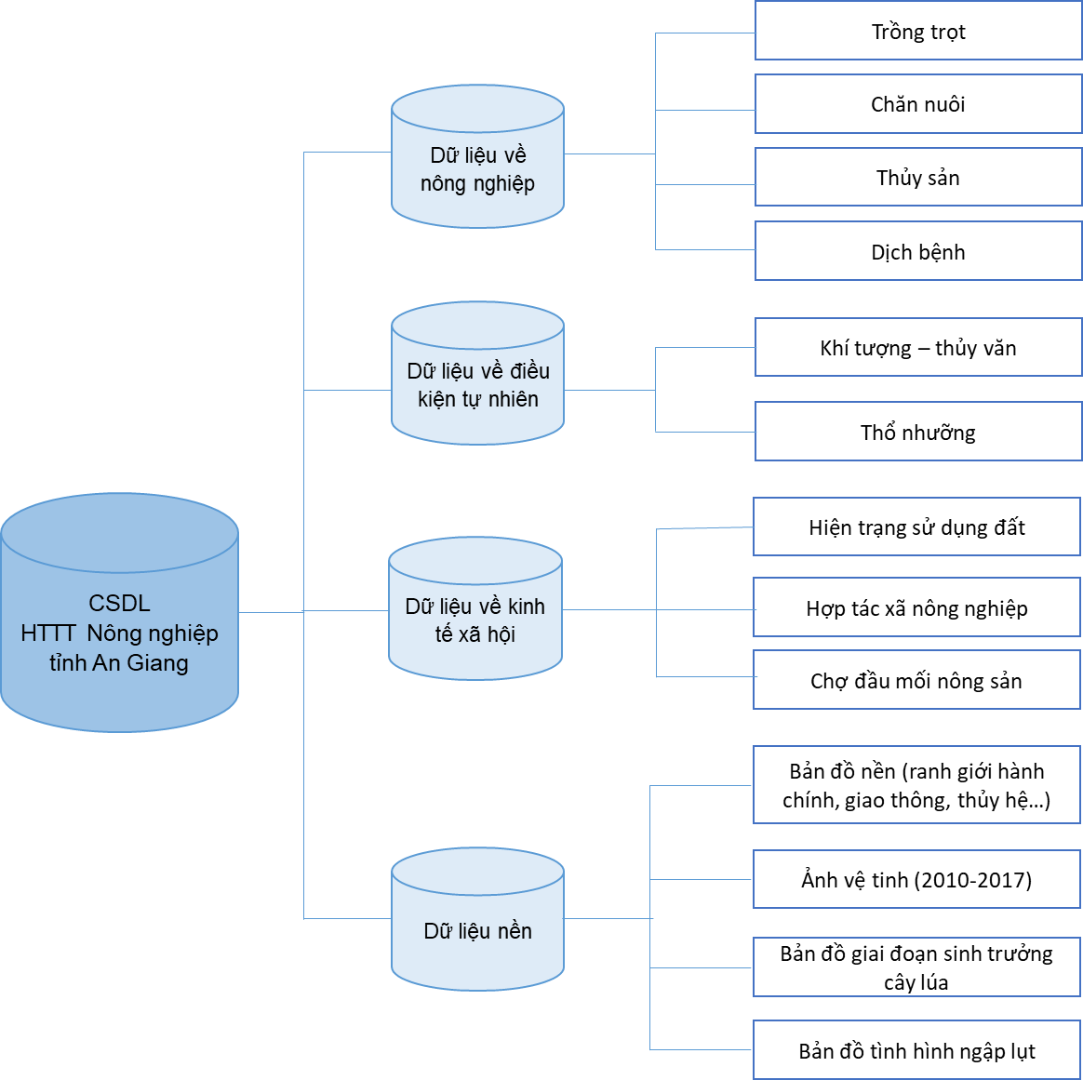
Hình 2.3. Bộ CSDL hệ thống thông tin nông nghiệp tỉnh An Giang

2.3. Ứng dụng WebGIS nông nghiệp
Nghiên cứu sử dụng công nghệ “bản đồ - biểu đồ tương tác đa thời gian” trên nền tảng WebGIS. Các số liệu thống kê về nông nghiệp được biểu diễn một cách trực quan và có tính tương tác cao. Đây là hướng đi mới trong việc thể hiện thông tin địa lý. Công nghệ này có ưu điểm ở chỗ liên kết giữa dữ liệu không gian và dữ liệu thống kê để thể hiện thành các dạng biểu đồ khác nhau. Khi tương tác với bất kỳ thành phần nào thì các thành phần còn lại sẽ tùy biến theo, do đó luôn đáp ứng thông tin hiển thị theo nhu cầu người dùng (Hình 2.4, Hình 2.5).
Ngoài ra hệ thống còn cung cấp một số chức năng như xem dự báo thời tiết (nguồn dữ liệu trực tuyến), chức năng xem giai đoạn sinh trưởng của lúa, tình hình ngập nước (xử lý dữ liệu ảnh vệ tinh Sentinel 1). Đồng thời, WebGIS cũng cung cấp một số thông tin khác như bản đồ ranh giới hành chính, bản đồ hiện trạng sử đất, bản đồ thổ nhưỡng.
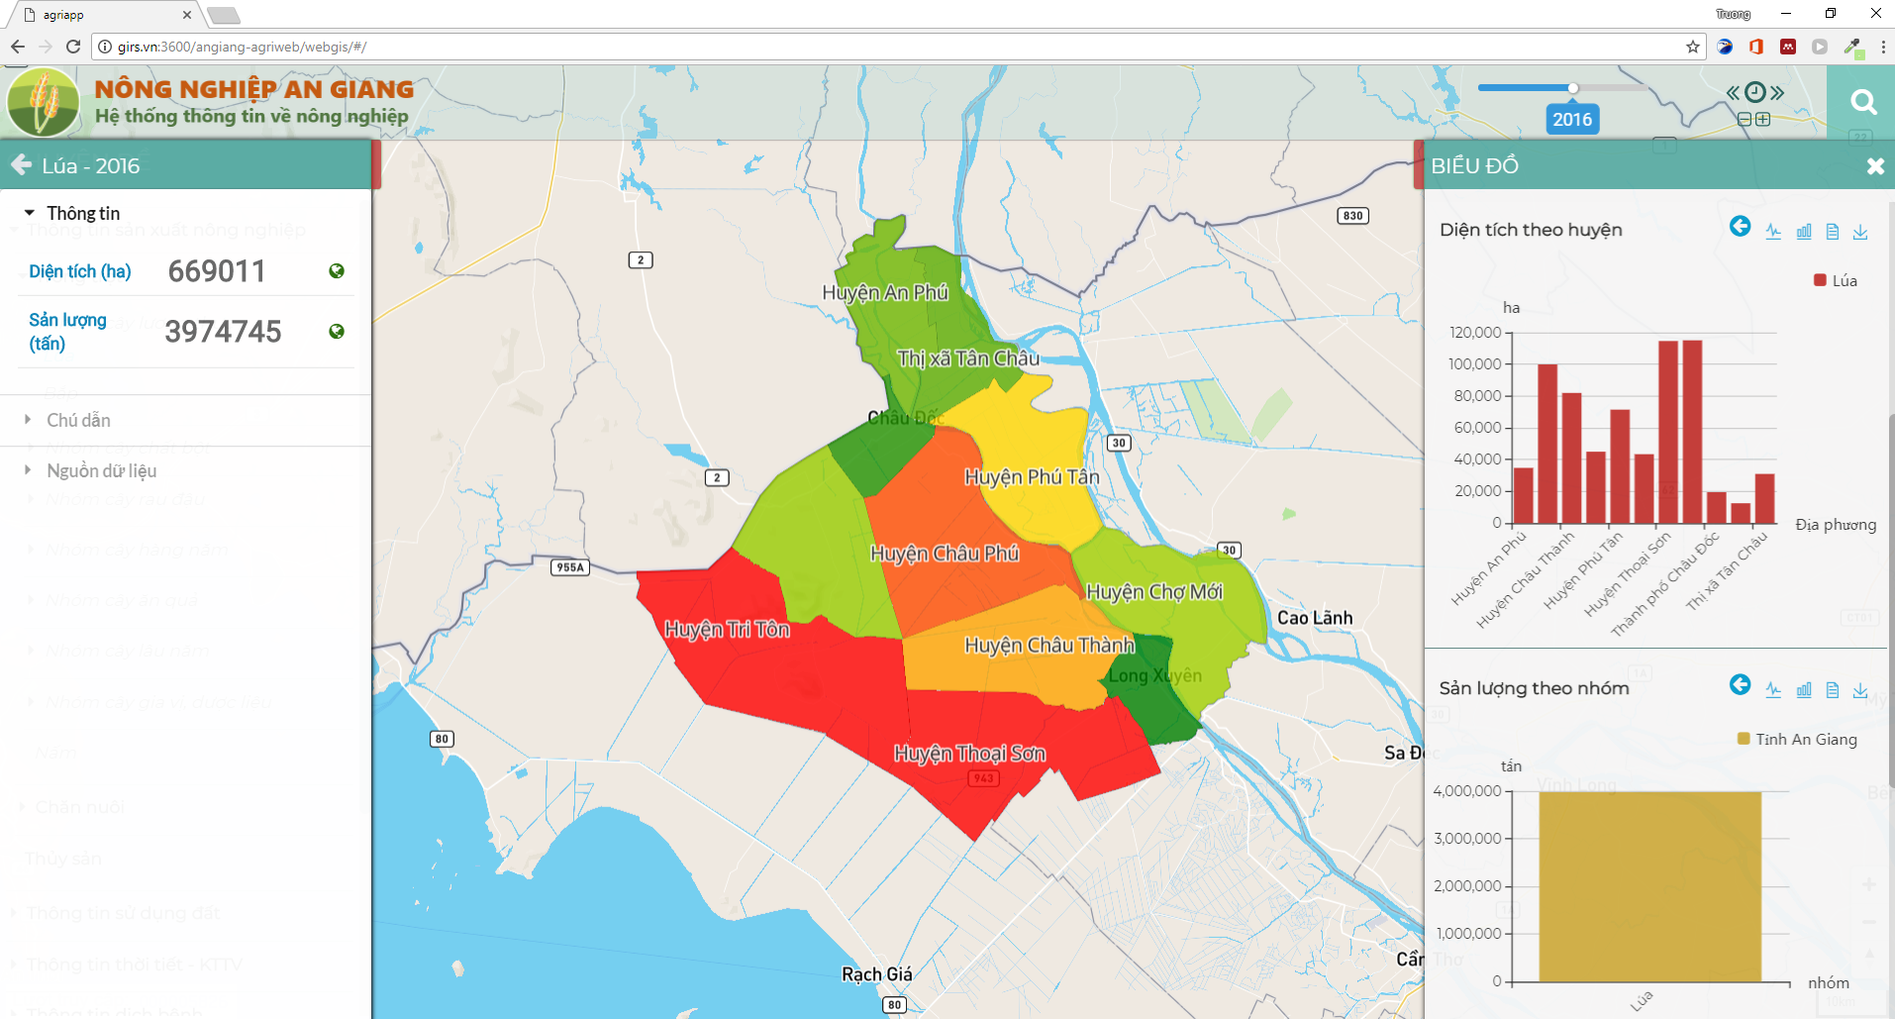Hình 2.4. Chức năng biểu đồ - bản đồ tương tác đa thời gian cho đối tượng cây lúa
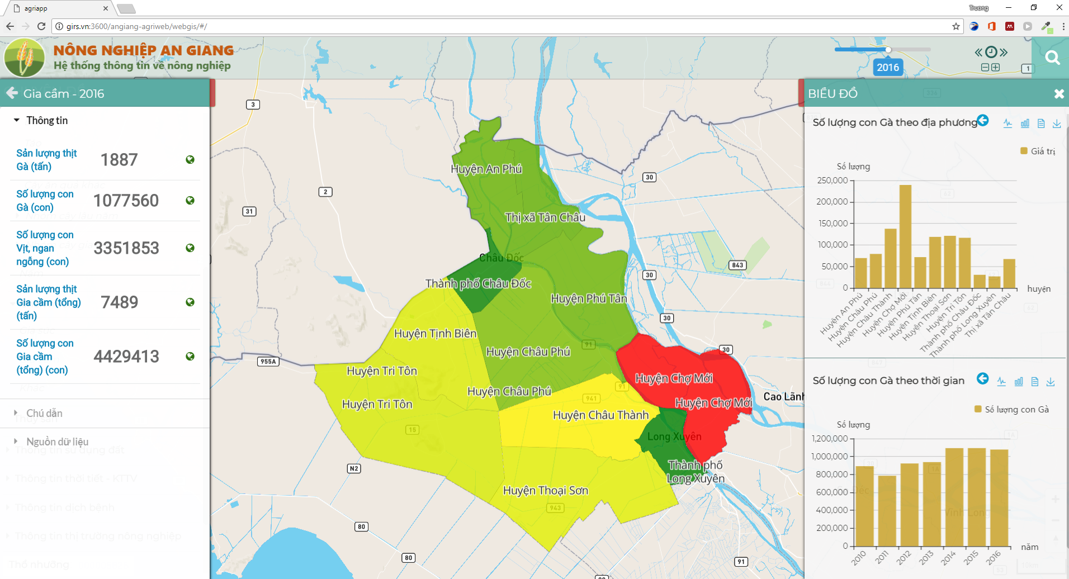Hình 2.5. Chức năng biểu đồ - bản đồ tương tác đa thời gian cho đối tượng gia cầm
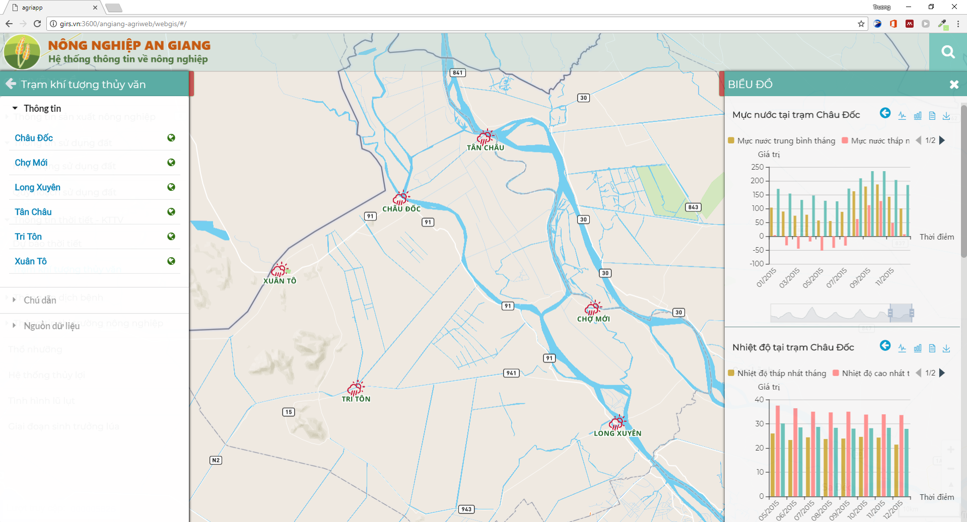
Hình 2.6. Chức năng biểu đồ - bản đồ tương tác đa thời gian cho thông tin khí tượng thủy văn tại các trạm quan trắc

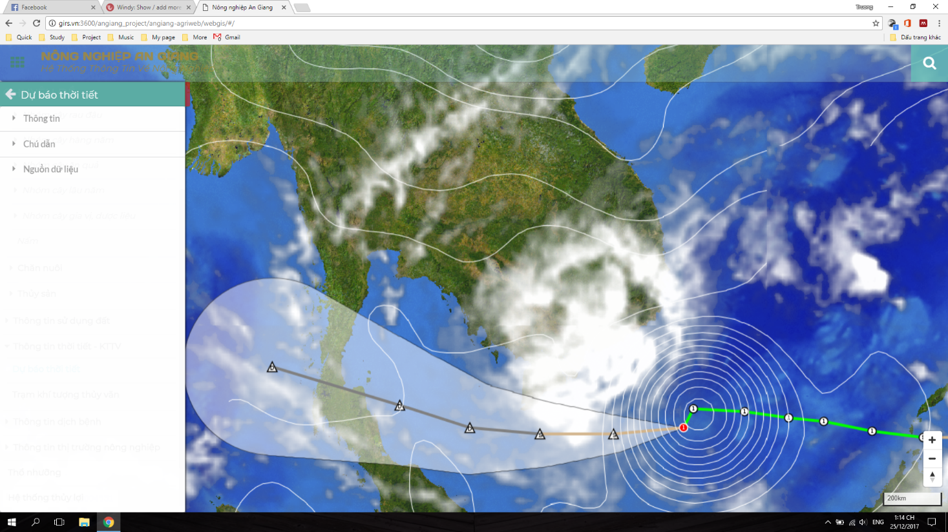
Hình 2.7. Chức năng xem dự báo thời tiết (cơn bão Tembin năm 2017)
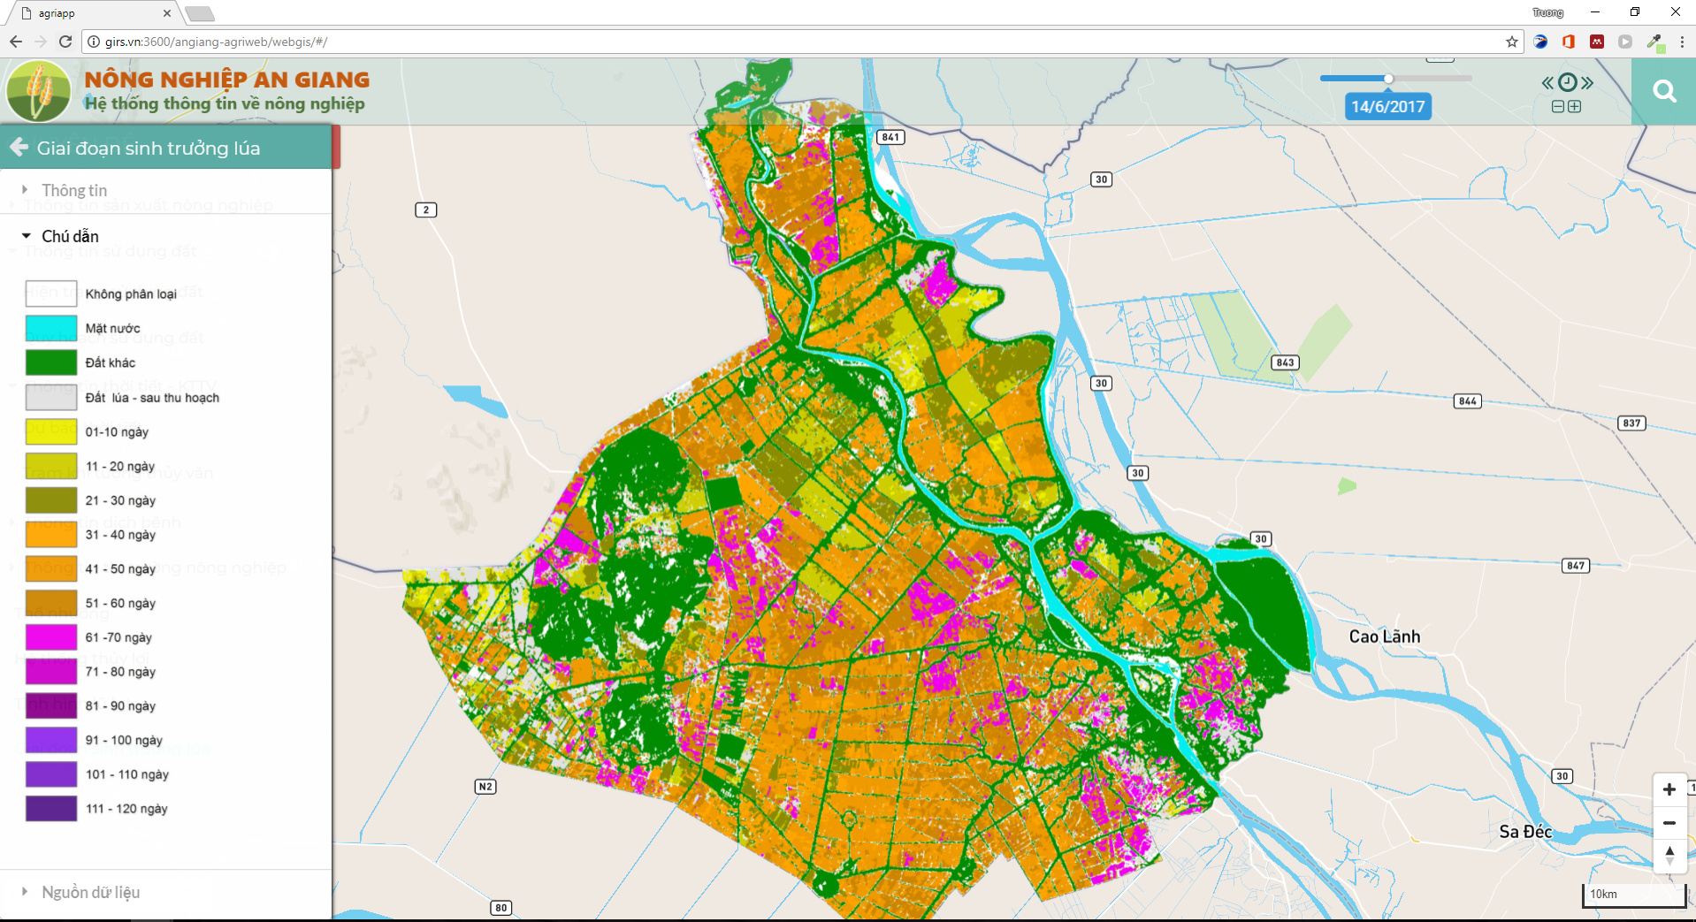
Hình 2.8. Chức năng xem giai đoạn sinh trưởng lúa (trích xuất từ ảnh vệ tinh Sentinel 1)

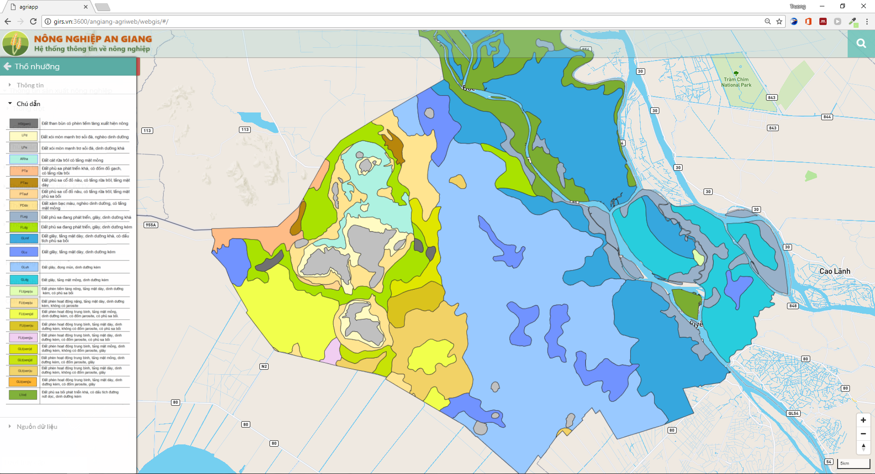
Hình 2.9. WebGIS cung cấp thông tin về thổ nhưỡng

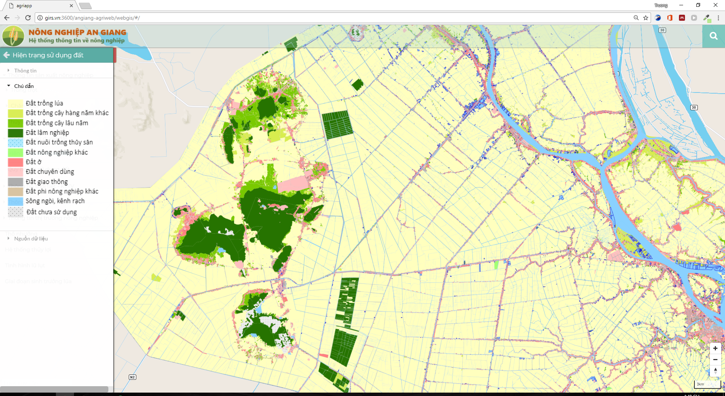
Hình 2.10. WebGIS cung cấp thông tin về hiện trạng sử dụng đất

2.4. Ứng dụng quản lý dữ liệu nông nghiệp
Hệ thống cung cấp chức năng quản lý dữ liệu trực tuyến trên giao diện của các trình duyệt Web (Hình 2.11). Dựa trên chức năng này các cán bộ có thể quản lý và cập nhật dữ liệu một cách nhanh chóng và tiện lợi. Các dữ liệu được người dùng cập nhật và lưu trữ trực tiếp vào server, bao gồm cả dữ liệu không gian và phi không gian. Tuy nhiên, đối với dữ liệu không gian phải được xử lý và định dạng cấu trúc dữ liệu theo yêu cầu của hệ thống trước khi nhập vào cơ sở dữ liệu.
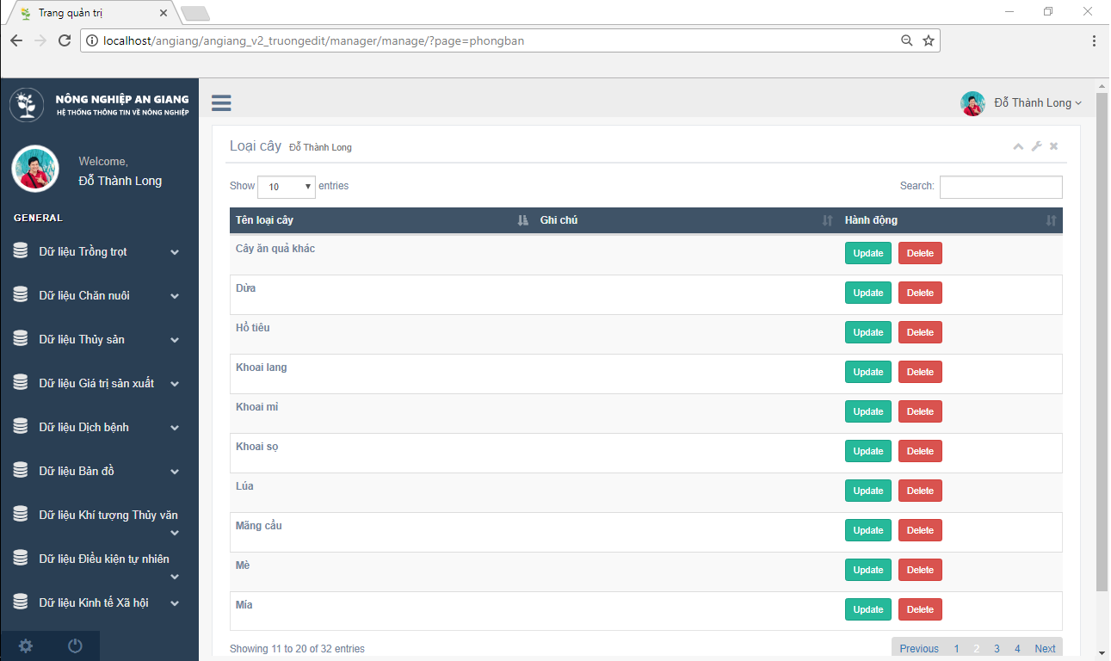
Hình 2.11. Chức năng quản lý dữ liệu
Hệ thống được xây dựng nhằm phục vụ cho việc quản lý nông nghiệp cho các cán bộ tại nhiều chi cục và phòng ban có chuyên môn khác nhau. Do đó, hệ thống cung cấp chức năng phân quyền người dùng nhằm phân cấp đối tượng trong quản lý, cập nhật và truy cập các thông tin nông nghiệp (Hình 2.12). Ngoài đối tượng là cán bộ quản lý, người dân cũng có thể truy cập một số thông tin nông nghiệp, nhằm hỗ trợ việc canh tác đạt hiệu quả.
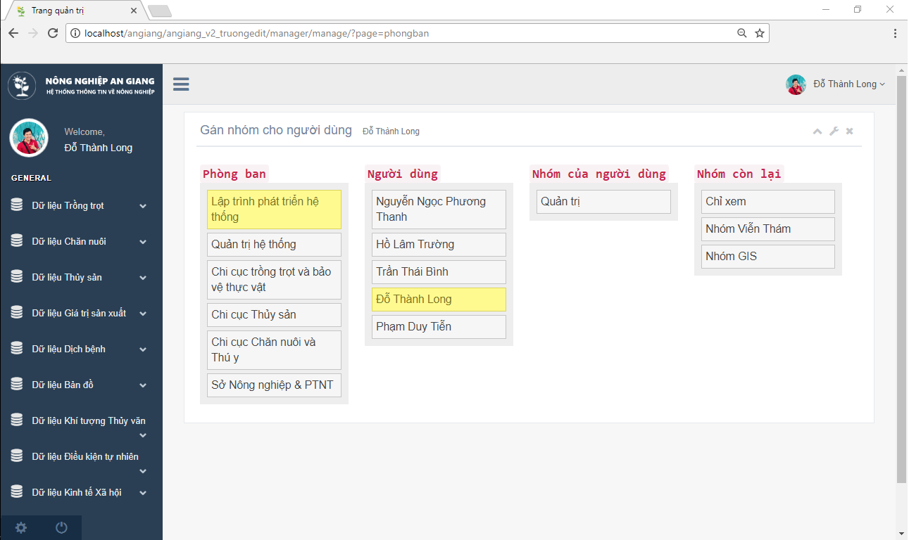Hình 2.12. Chức năng quản lý, phân quyền người dùng

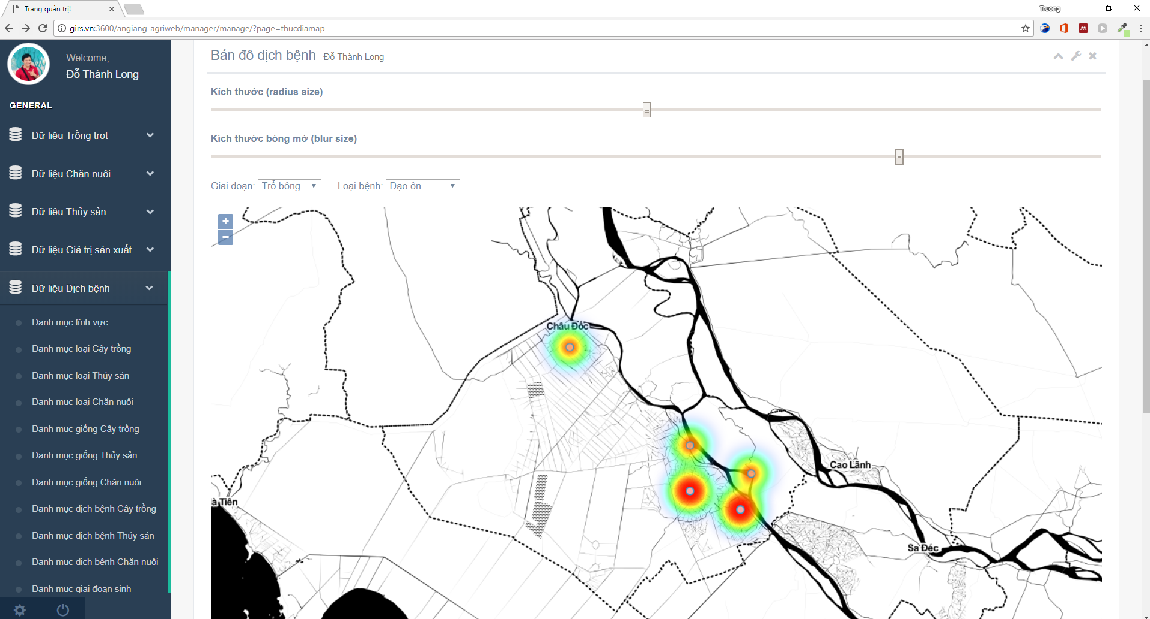Hình 2.13. Chức năng quản lý dữ liệu dịch bệnh được gửi về từ các thiết bị di động

2.5. Ứng dụng thu thập thông tin dịch bệnh trên thiết bị di động
Với mục tiêu cập nhật thông tin một cách nhanh chóng, hệ thống còn bao gồm ứng dụng thu thập thông tin dịch bệnh trên thiết bị di động (Hình 2.14). Từ đây, thông tin về các loại dịch bệnh cây trồng sẽ được thu thập một cách trực tuyến với các thao tác đơn giản. Qua đó, giúp cập nhật thông tin nhanh chóng vào hệ thống và phổ biến rộng rãi đến cán bộ quản lý cũng như người nông dân nhằm có kế hoạch phòng tránh kịp thời.
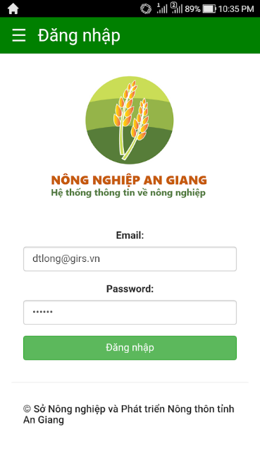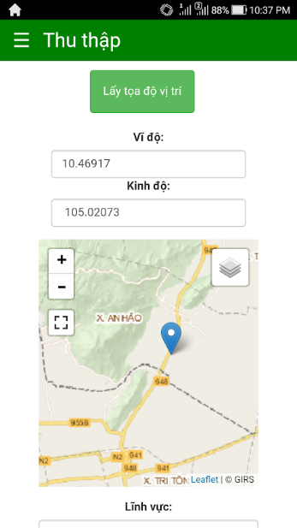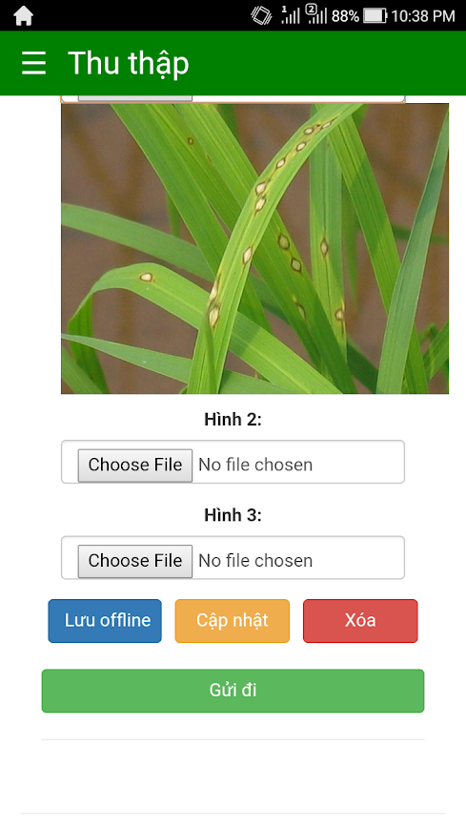
Hình 2.14. Giao diện ứng dụng trên thiết bị di động
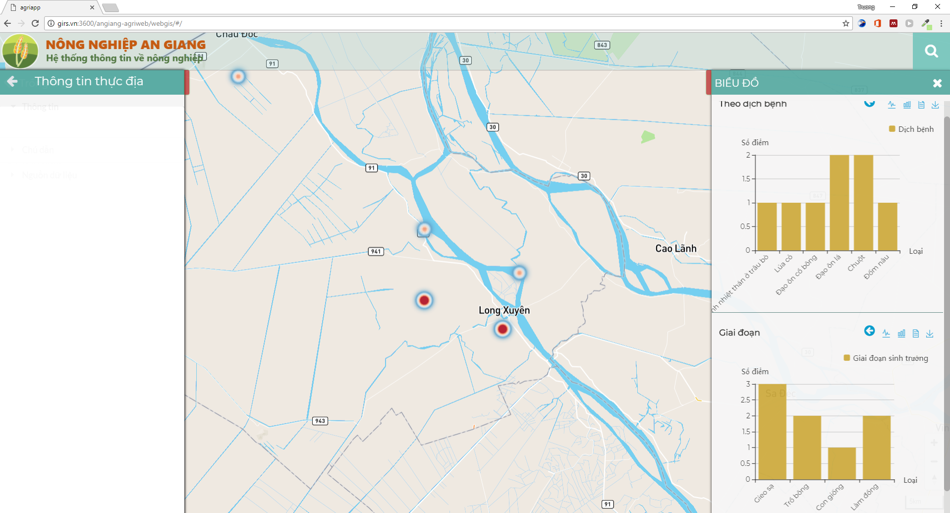
Hình 2.15. Các điểm dịch bệnh được gửi về server và thể hiện trên WebGIS

2.6. Ứng dụng cổng thông tin nông nghiệp
Các module từ nhiều ứng dụng thành phần được tích hợp vào một cổng thông tin thống nhất, từ cổng thông tin này người sử dụng có thể dễ dàng truy cập và tìm kiếm các thông tin mong muốn.
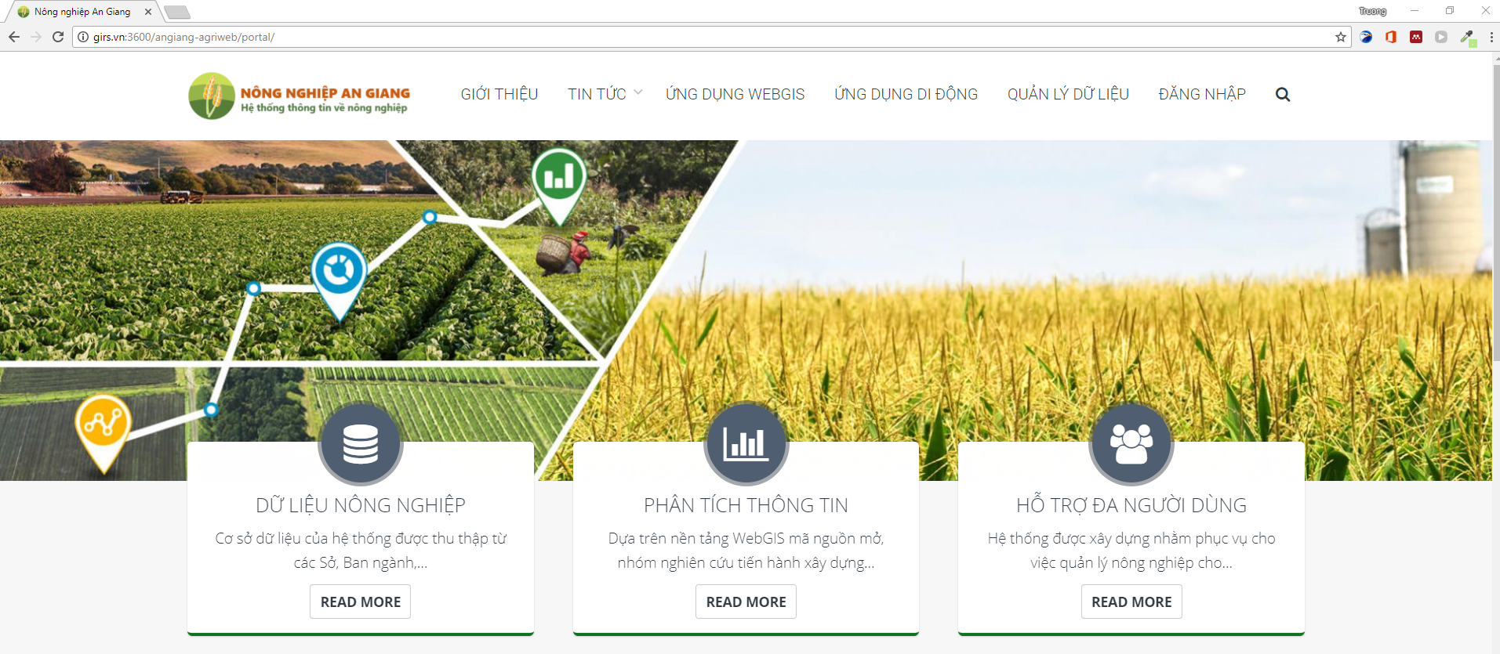
Hình 2.16. Giao diện chính của cổng thông tin nông nghiệp
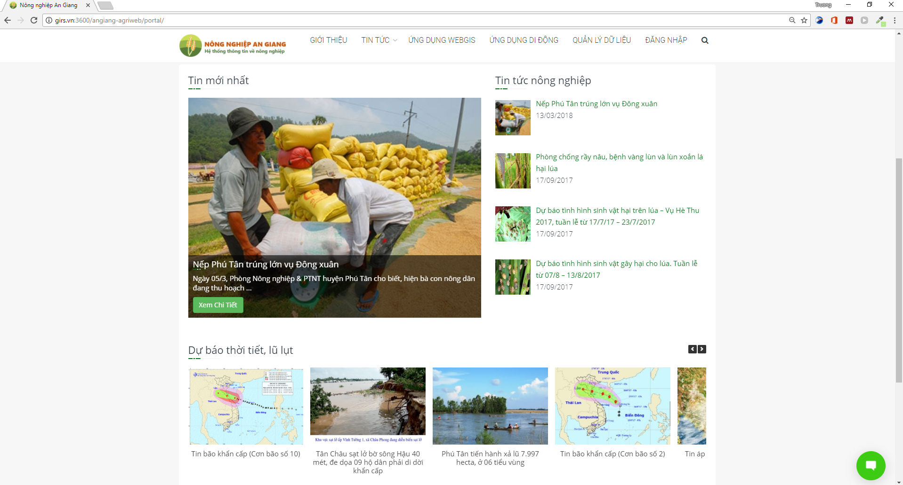
Hình 2.17. Các tin tức về nông nghiệp được cung cấp thông qua cổng thông tin này
Nhằm cung cấp các thông tin và tin tức nông nghiệp, tin tức về dự báo thời tiết, tình hình dịch bệnh cũng được cung cấp qua cổng thông tin này. Bên cạnh đó, hệ thống cũng cho phép người dùng đăng ký tài khoản và tham gia bình luận, đóng góp cho các bài đăng, tin tức (Hình 2.17).

3. HƯỚNG DẪN SỬ DỤNG ỨNG DỤNG WEBGIS

3.1. Giao diện chung của ứng dụng WebGIS
- Để bật Danh mục dữ liệu click vào biểu tượng logo bên góc trái màn hình. Danh mục dữ liệu bao gồm các lớp thông tin về nông nghiệp và các nhóm thông tin liên quan.
- Bản đồ nền được xây dựng riêng cho tỉnh An Giang, bao gồm các lớp thông tin về giao thông, thủy hệ, ranh giới hành chính, địa hình.
- Công cụ tìm kiếm có chức năng tìm kiếm nhanh các thông tin mong muốn.
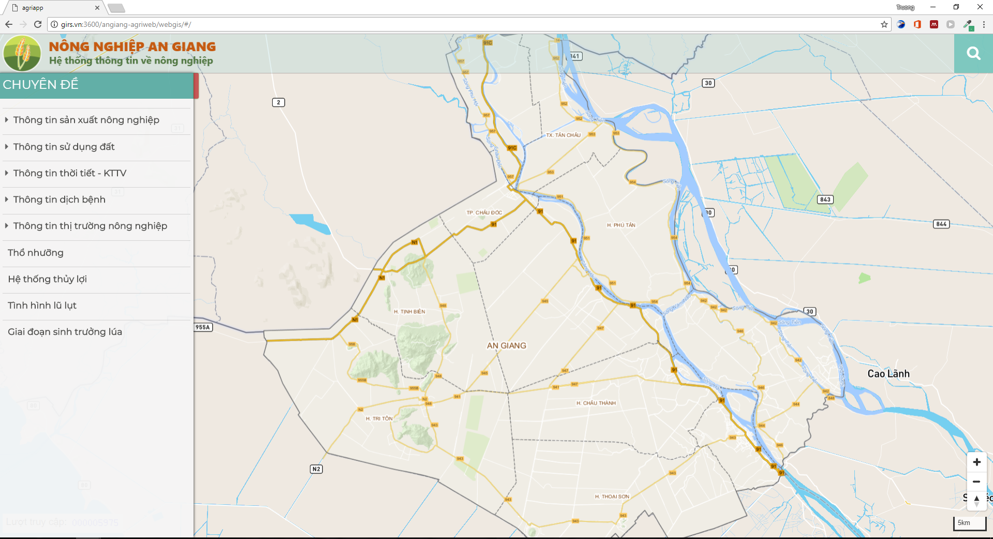
Công cụ tìm kiếm
Danh mục dữ liệu
Bản đồ nền
Hình 3.1. Giao diện chung của ứng dụng WebGIS

3.2. Danh mục dữ liệu
- Click vào dấu mũi tên trước các nhóm thông tin muốn xem trong danh mục dữ liệu để xem các nhóm thông tin ở cấp chi tiết hơn.
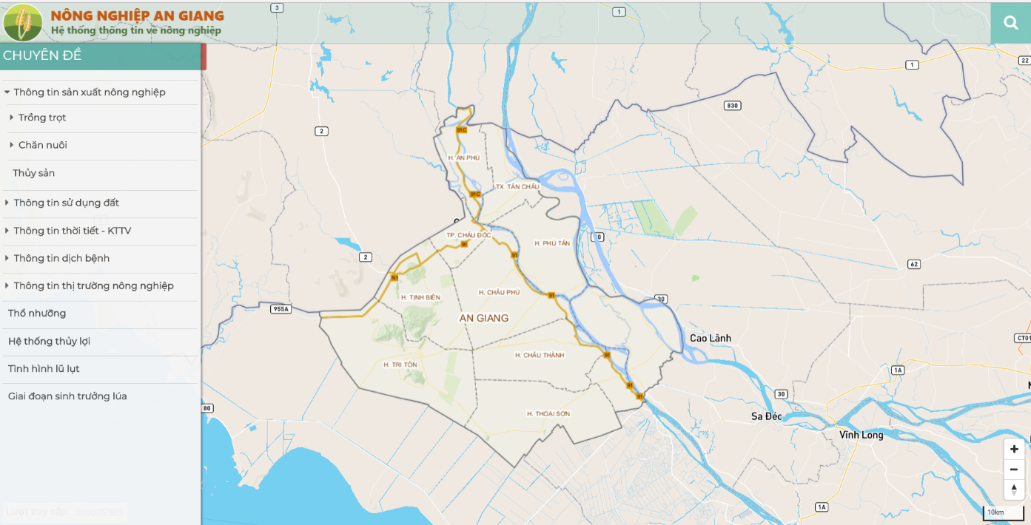
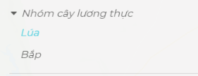
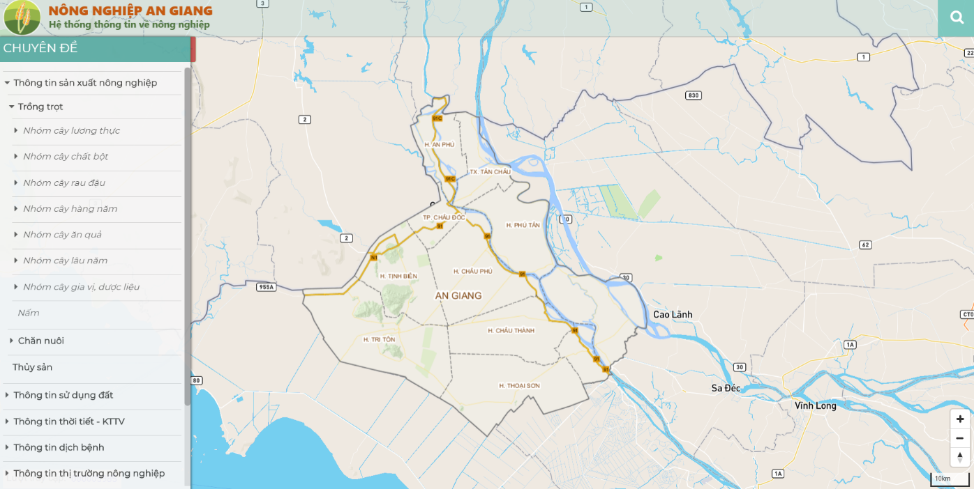
Hình 3.2. Bật các nhóm thông tin trong danh mục dữ liệu

3.3. Chức năng biểu đồ - bản đồ tương tác đa thời gian

a. Biểu đồ
- Click trực tiếp vào tên các nhóm thông tin để bật các các loại giá trị của nhóm thông tin đó
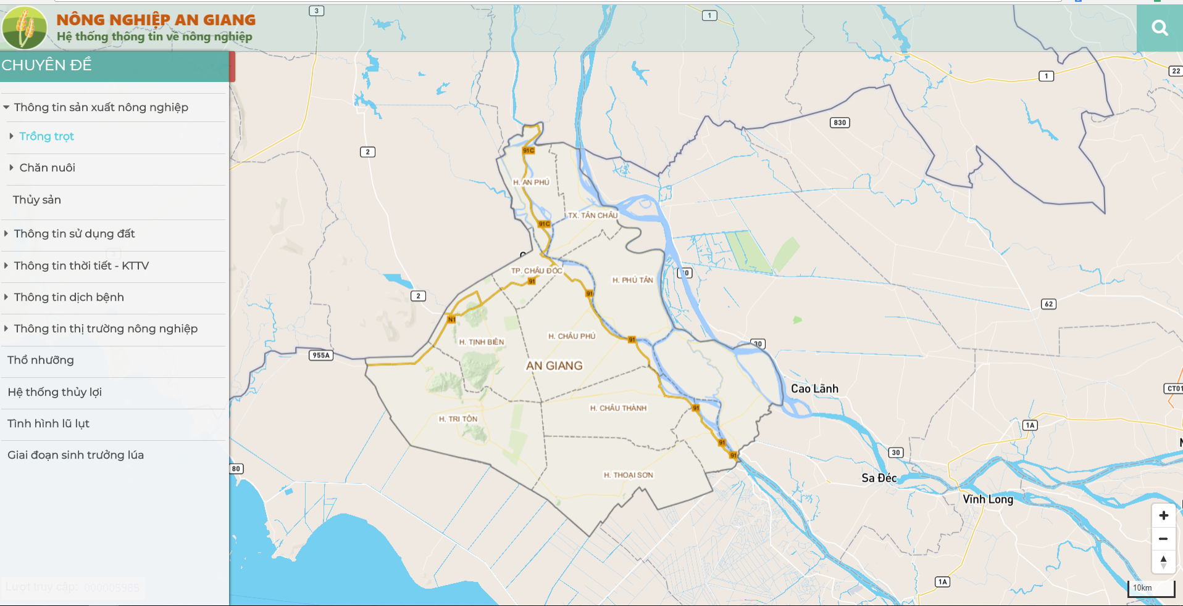
Chọn nhóm thông tin
Hình 3.3. Chọn nhóm thông tin cần xem biểu đồ thống kê

- Click trực tiếp vào tên các loại giá trị (ví dụ: diện tích, sản lượng…) để bật các biểu đồ thống kê cho các đối tượng.
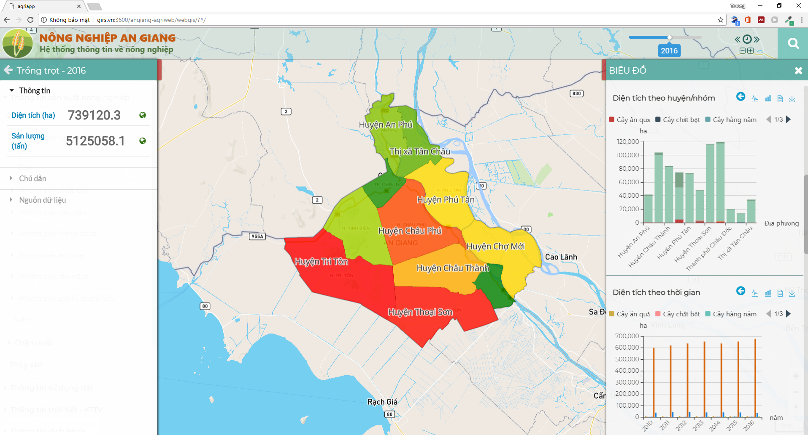
Biểu đồ thống kê
Chọn loại giá trị
Hình 3.4. Chọn loại giá trị để xem biểu đồ thống kê

b. Thanh thời gian
- Để xem giá trị tại khoảng thời gian mong muốn, kéo thanh thời gian trên giao diện chính.
Thanh thời gian
Hình 3.5. Chọn khoảng thời gian muốn xem
- Đối với nhiều loại thông tin có độ chi tiết về thời gian cao, ví dụ như giai đoạn sinh trưởng của lúa, có thể điều chỉnh độ chi tiết của thanh thời gian bằng biểu tượng (+) hoặc (-) bên cạnh thanh thời gian, để di chuyển có thể sử dụng biểu tượng (<<) hoặc (>>).
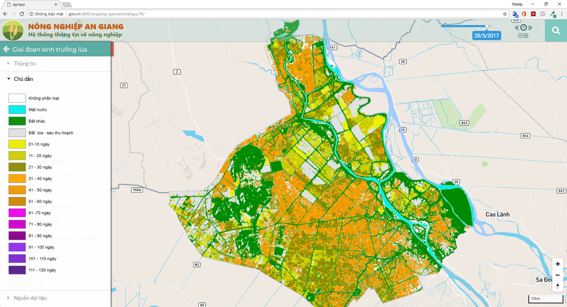
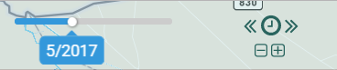
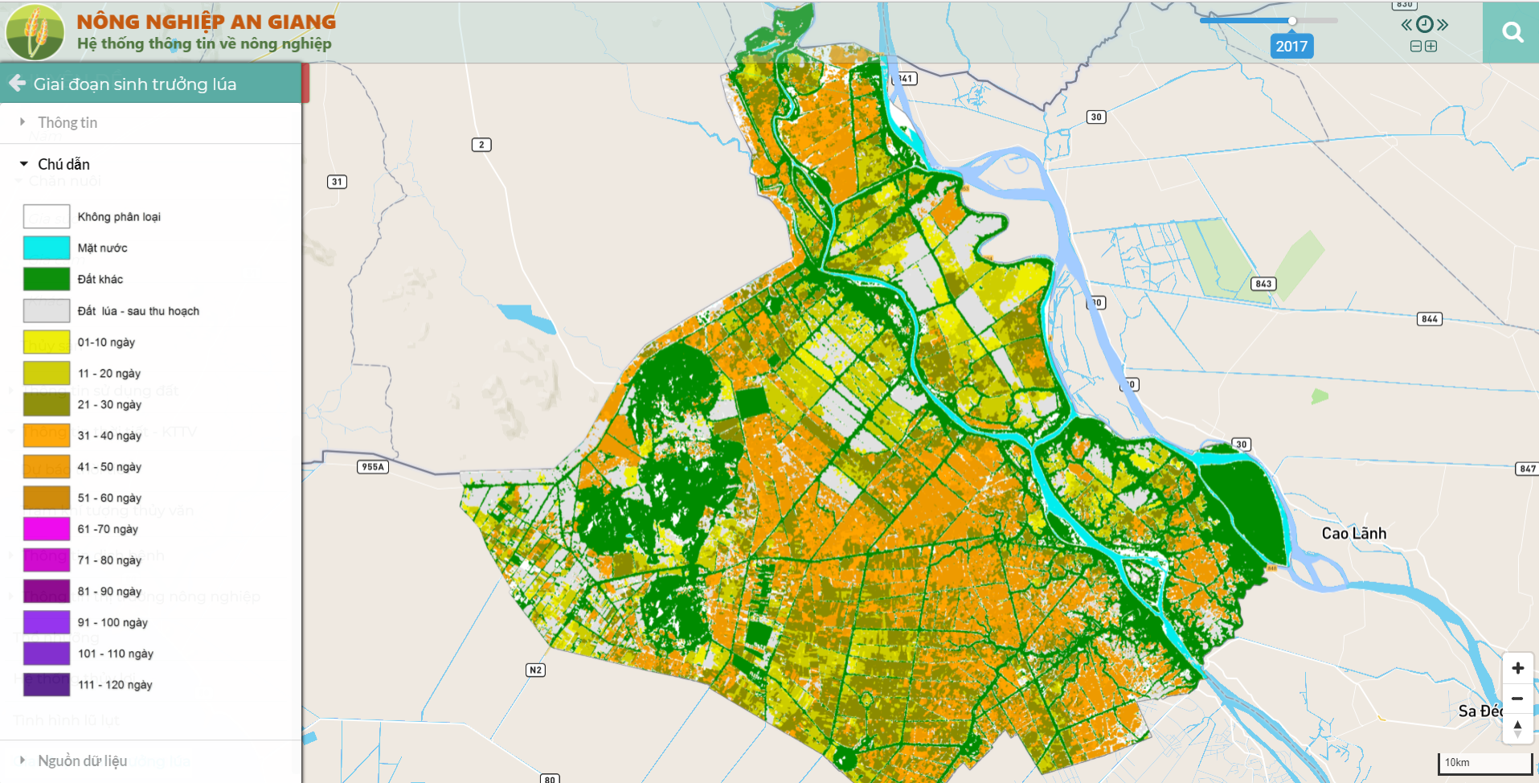
Hình 3.6. Các mức độ chi tiết của thanh thời gian
- Một số loại số liệu có tính liên tục, ví dụ như các giá trị đo về khí tượng thủy văn, có thể sử dụng thanh thời gian trực tiếp bên dưới biểu đồ, đặc biệt thanh thời gian này có thể giới hạn 2 mốc thời gian để xem xét.
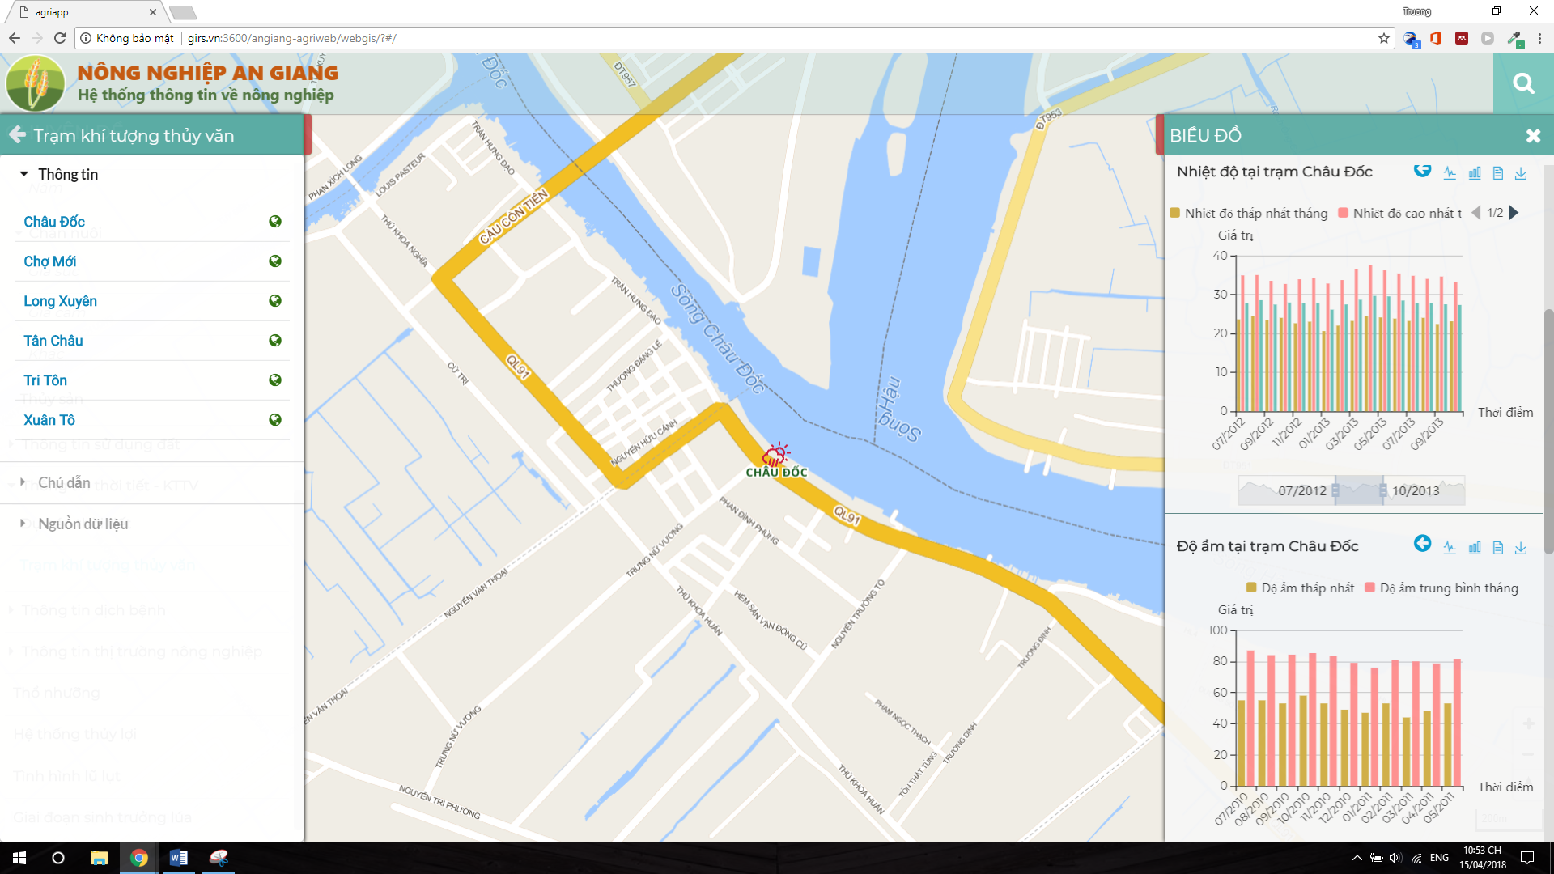
Hình 3.7. Thanh thời gian có 2 mốc giới hạn khoảng thời gian

c. Bản đồ
- Khi tương tác với bất cứ thành phần nào trong biểu đồ hoặc thanh thời gian thì bản đồ hiển thị cũng sẽ thay đổi theo. Ký hiệu màu sắc trên bản đồ được thể hiện tự động từ thấp đến cao (xem chi tiết phần chú thích). Ngoài ra, khi click lên vùng không gian trên bản đồ, giá trị thống kê của vùng đó sẽ hiển thị lên.
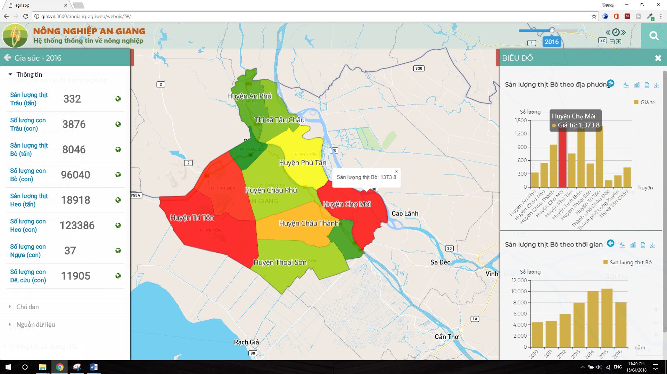
Hình 3.8. Chọn vào vùng trên bản đồ để xem thông tin

3.4. Chức năng tìm kiếm
- Chọn vào chức năng tìm kiếm để tra cứu loại thông tin cần tham khảo. Lưu ý, tìm kiếm bằng tiếng Việt có dấu và có kèm thời gian cụ thể.
Công cụ tìm kiếm
Hình 3.9. Công cụ tìm kiếm

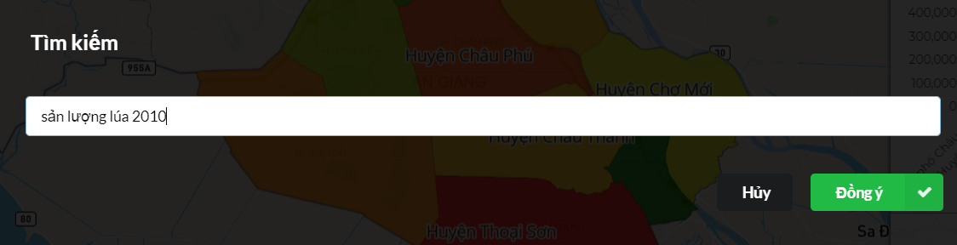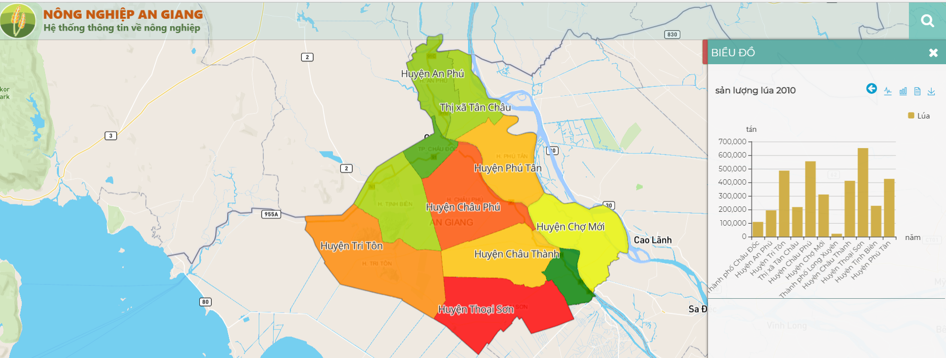
Hình 3.10. Tìm với từ khóa “Sản lượng lúa 2010”

3.4. Chức năng tài biểu đồ
- Để phục vụ làm các báo cáo định kỳ, hệ thống hỗ trợ người dùng tải hình ảnh các biểu đồ, hoặc tùy chọn dạng biểu đồ muốn hiển thị.
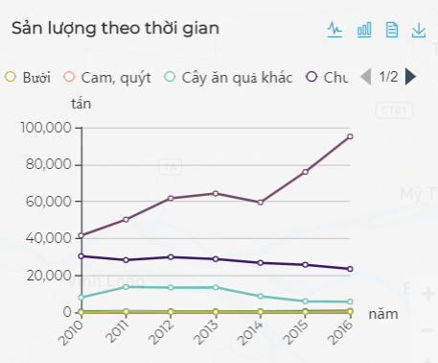
Tải biểu đồ
Hình 3.11. Tải nhanh hình ảnh biểu đồ

4. HƯỚNG DẪN SỬ DỤNG ỨNG DỤNG THU THẬP THÔNG TIN DỊCH BỆNH

4.1. Cài đặt

a. Tải ứng dụng
Người dùng truy cập vào địa chỉ sau để tải file cài đặt về (Dung lượng ~ 15Mb).
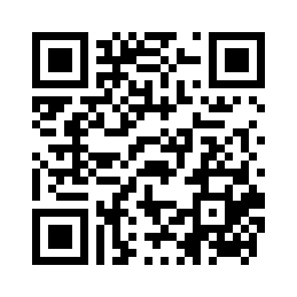
http://girs.vn:3600/angiang-agriweb/portal/ung-dung-di-dong/

Lưu ý: Ứng dụng chỉ chạy trên các máy hệ điều hành Android từ phiên bảng 5.0 trở lên. Các phiên bản cũ hơn của hệ điều hành Android có thể làm cho ứng dụng hoạt động không chính xác.
Nếu người dùng tải ứng dụng về điện thoại thì ta tiến hành truy cập vào thư mục download và chạy file NongNghiepAnGiang.apk mới tải về.
Nếu người dùng tải ứng dụng về máy tính thì chúng ta tiến hành sao chép ứng dụng vào điện thoại và tiến hành chạy file NongNghiepAnGiang.apk
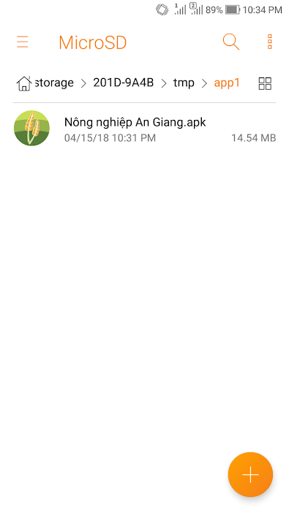
Hình 4.1. Tệp cài đặt ứng dụng sau khi được tải về điện thoại

b. Cài đặt trên hệ điều hành Android
Nếu sau khi nhấp vào file cài đặt và nhận được thông báo như sau thì bạn tiến hành cho phép điện thoại có thể cài đặt các ứng dụng từ nguồn không xác định (không từ Google Play)
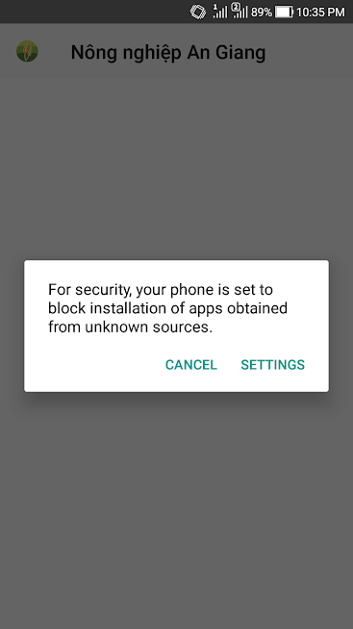
Hình 4.2. Thông báo yêu cầu cho phép chạy ứng dụng từ nguồn không xác định
Chỉnh cấu hình điện thoại cho phép chạy ứng dụng
Các bạn nhấp vào nút SETTING để vào phần cài đặt của điện thoại (Phần này nằm ở mục Security trong Setting
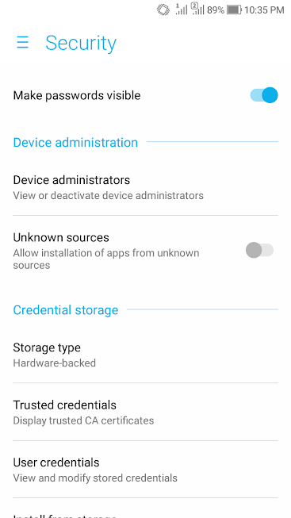
Hình 4.3. Bật nút Unknow sources để cho phép ứng dụng cài đặt file apk
Lúc này điện thoại sẽ hiện ra thông báo bạn có chắc muốn thay đổi cài đặt này không, các bạn chọn OK
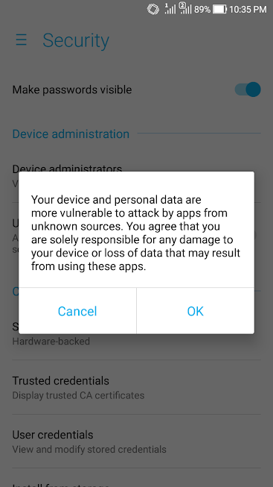
Hình 4.4. Nhấp Ok để xác nhận tùy chọn
Cài đặt ứng dụng
Sau khi đã xác nhận tùy chọn cho phép cài đặt các ứng dụng không rõ nguồn góc thì ta chạy lại file cài đặt Ứng dụng thu thập thông tin dịch bệnh
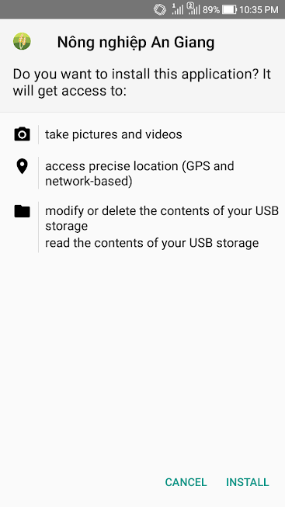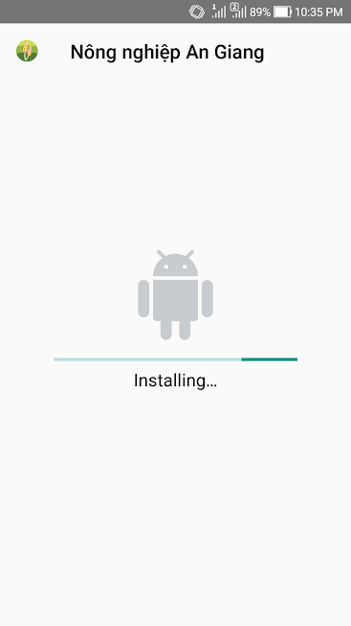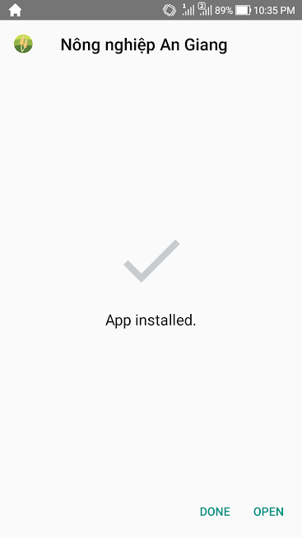
Hình 4.5. Các bước cài đặt ứng dụng
Ứng dụng sau khi được cài đặt
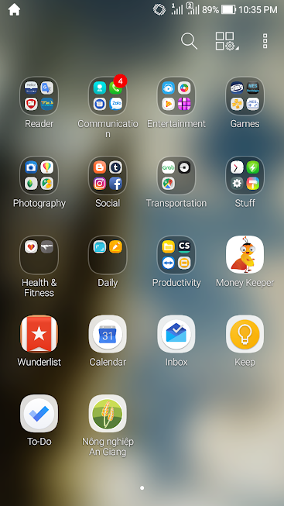
Hình 4.6. Icon khởi động ứng dụng sau khi cài đặt

4.2. Chế độ Online (Trực tuyến) và Offline (Ngoài tuyến)
Ứng dụng có thể hoạt động được ở cả hai chế độ Online và Offline, do vậy người dùng có thể sử dụng để thu thập dữ liệu cả ở những nơi không có internet như 3G, Wifi…
Các chức năng bắt buộc phải dùng ở chế độ Online:
- Chức năng đăng nhập
- Chức năng đồng bộ dữ liệu
- Chức năng bản đồ “Nền vệ tinh”
- Chức năng bản đồ “Open Street Map”
- Chức năng Gửi dữ liệu về hệ thống
Các chức năng dùng được ở chế độ Offline:
- Bao gồm tất cả các chức năng dùng ở chế độ Online
- Chức năng bản đồ Nền An Giang
- Chức năng lưu Offline
- Chức năng cập nhật
- Chức năng xóa
- Chức năng thu thập
- Chức năng lấy thông tin tọa độ vị trí từ GPS
- Chức năng lấy tọa độ trên bản đồ
- Chức năng đăng xuất

4.3. Chức năng đăng nhập vào ứng dụng
- Ứng dụng bắt buộc người dùng phải đăng nhập mới có thể sử dụng.
- Khi đăng nhập bắt buộc thiết bị phải có kết nối với internet (Wifi, 3G,..)
Khi mở ứng dụng, người dùng sẽ gặp màn hình yêu cầu đăng nhập như bên dưới. Người dùng cần nhập đúng Email/Password được cung cấp.
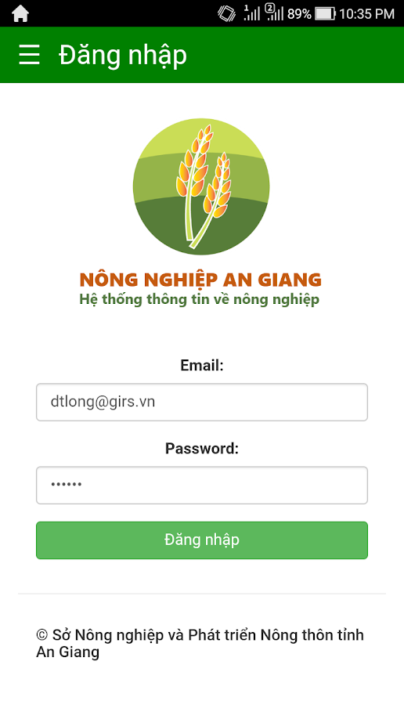
Hình 4.7. Màn hình đăng nhập vào ứng dụng
Nếu nhập đúng Email/Password, người dùng sẽ nhận được thông báo như hình 4.8, nếu sai người dùng sẽ nhận được thông báo như hình 4.9
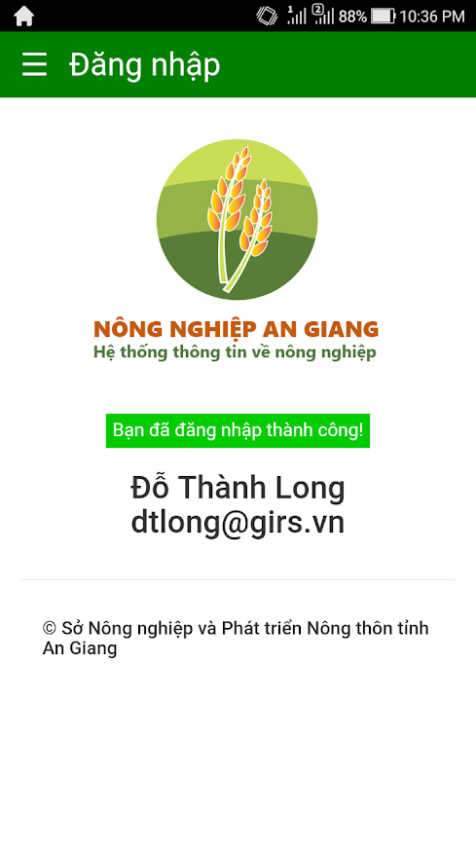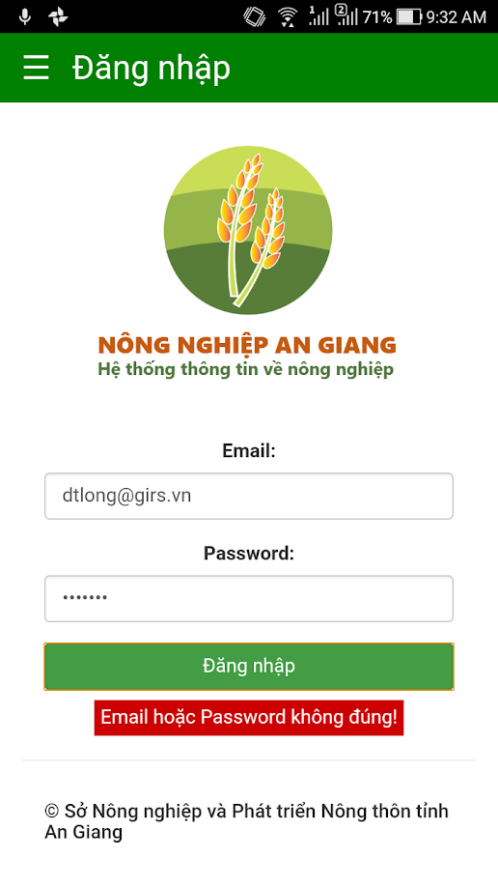
Hình 4.9. Đăng nhập không thành công
Hình 4.8. Đăng nhập thành công

4.3. Chức năng đồng bộ dữ liệu
Sau khi đăng nhập thành công vào ứng dụng, ứng dụng sẽ tự động đồng bộ các danh mục dữ liệu từ hệ thống về ứng dụng như:
- Lĩnh vực nông nghiệp
- Loại cây/con
- Giống cây/con
- Giai đoạn sinh trưởng
- Loại bệnh
Do vậy người dùng cần kết nối nối internet và mở ứng dụng trước khi bắt đầu mỗi chuyến đi thu thập số liệu để đảm bảo các dữ liệu danh mục trên ứng dụng luôn được cập nhật từ hệ thống.

4.4. Chức năng thu thập dữ liệu
Chức năng này cho phép người dùng thu thập dữ liệu từ hiện trường để lưu về điện thoại hay gửi lên hệ thống. Một số chức năng chính:
- Cho phép định vị vị trí tại thực địa
- Chọn danh mục dữ liệu
- Chụp ảnh/chọn ảnh có sẵn trong thiết bị
- Sử dụng các lớp bản đồ khác nhau như Nền An Giang, Nền Vệ tinh, OpenStreet Map.
Sử dụng:
Từ giao diện đăng nhập, người dùng nhấp vào Icon Menu , sau đó chọn mục Thu thập trong panel menu
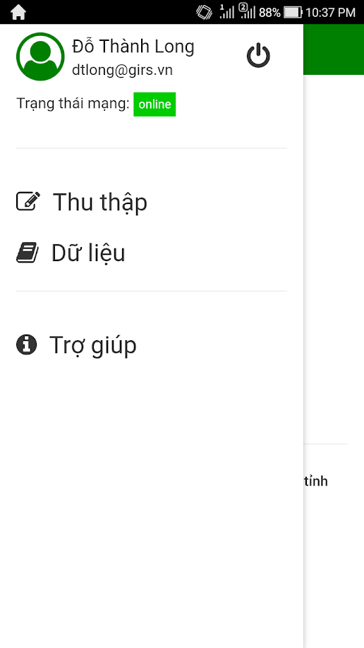
Hình 4.10 Menu Thu thập dữ liệu
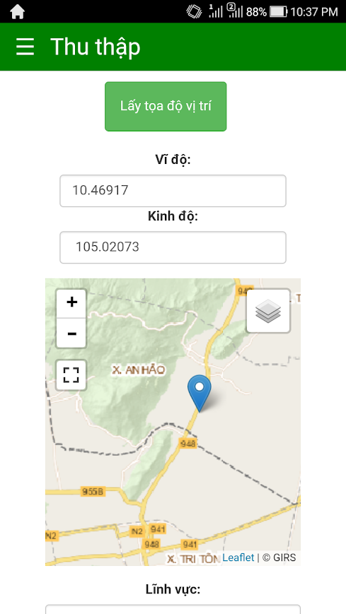
2
2.1
1
Hình 4.10 Giao diện chức năng thu thập dữ liệu
(1): Chức năng định vị và lấy tọa độ vị trí bằng GPS của thiết bị
(2): Chức năng định vị và lấy tọa độ bằng cách chọn trên bản đồ
(2.1): Các chức năng thao tác với bản đồ như phóng to, thu nhỏ, mở lớn bản đồ hoặc chọn các lớp bản đồ khác nhau.
Người dùng có thể rê vị trí marker để di chuyển đến vị trí của mình đang đứng
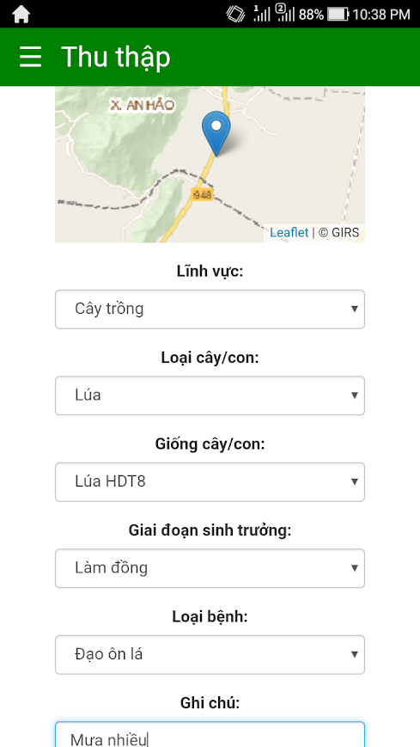
3
Hình 4.11 Giao diện chức năng thu thập dữ liệu
(3): Chọn dữ liệu danh mục và nhập liệu, dữ liệu danh mục lựa chọn được đồng bộ tự đồng về từ hệ thống
4
5
Hình 4.12 Giao diện chức năng thu thập dữ liệu
(4): Phần chọn hình ảnh thực địa
(5): Các nút chức năng, bao gồm
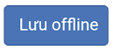: Lưu dữ liệu trên thiết bị người dùng, khi người dùng chưa muốn gửi dữ liệu về Server hoặc không có Internet. Dữ liệu khi lưu Offline chỉ có chính người thu thập mới xem được khi đăng nhập vào và sẽ mất khi người dùng xóa dữ liệu ứng dụng hay xóa ứng dụng.
Khi lưu dữ liệu offline, người dùng có thể xem lại dữ liệu trực tiếp trên thiết bị và cũng có khả năng cập nhật, xóa dữ liệu đó.
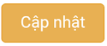: Chức năng cho phép cập nhật dữ liệu đã được lưu trữ offline trên thiết bị
: Xóa một dữ liệu thu thập đã được lưu trữ trên thiết bị
: Gửi dữ liệu đang được mở về hệ thống, khi đó những người dùng khác khi truy cập vào hệ thống đều có thể xem được dữ liệu

4.5. Chức năng quản lý dữ liệu được lưu Offline
Chức năng này cho phép người dùng quản lý (thêm, xóa, sửa) các dữ liệu thu thập đã được lưu Offline trong thiết bị
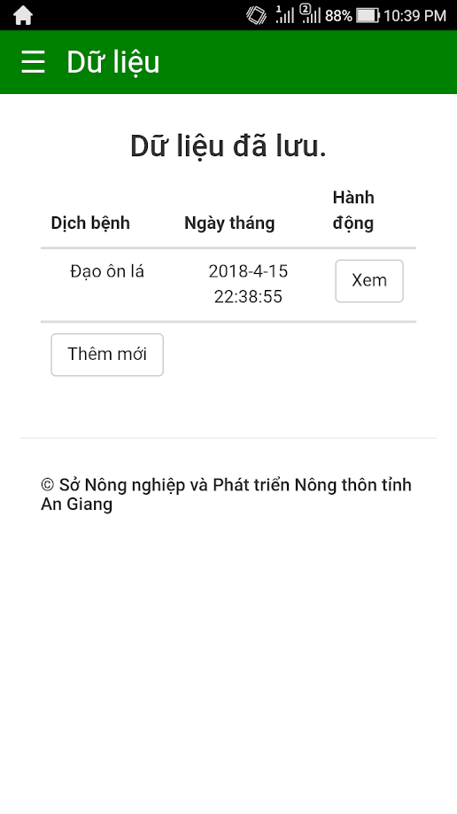
Hình 4.13 Thông báo trạng thái
Người dùng có thể nhấp vào nút Xem để xem lại các dữ liệu mình đã thu thập, ở đó người dùng có thể xóa hoặc chỉnh sửa dữ liệu đã lưu.
4.6. Chức năng đăng xuất
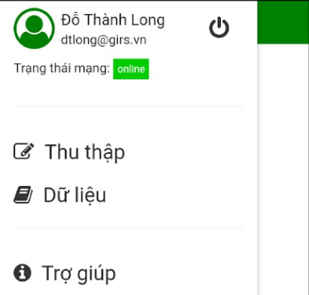
Hình 4.14 Chức năng đăng xuất
Người dùng có thể nhấp vào nút nguồn  bên cạnh thông tin đăng nhập ở thanh menu để đăng xuất khỏi ứng dụng.
Khi đăng xuất, dữ liệu người dùng đã thu thập và lưu trên thiết bị sẽ không bị mất.

5. HƯỚNG DẪN SỬ DỤNG ỨNG DỤNG QUẢN LÝ DỮ LIỆU NÔNG NGHIỆP

5.1. Giao diện chính
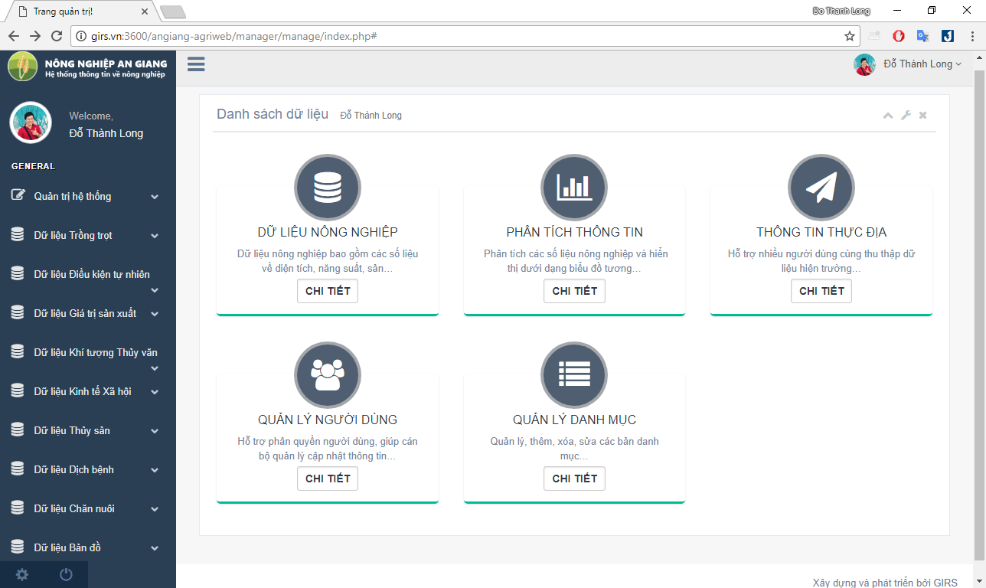
Hình 5.1. Giao diện chung của ứng dụng quản lý dữ liệu
Ứng dụng bao gồm các nhóm chức năng như sau:
STT | Phân hệ | Nhóm chức năng | Hướng dẫn
1 | Phân hệ đăng nhập | Chức năng đăng nhập | Mục 5.2
2 | Phân hệ quản trị | Nhóm chức năng quản trị hệ thống | Mục 5.3
3 | Phân hệ nhập liệu | - Nhóm chức năng quản lý dữ liệu trồng trọt  - Nhóm chức năng quản lý dữ liệu Điều kiện tự nhiên  - Nhóm chức năng quản lý giá trị sản xuất  - Nhóm chức năng quản lý dữ liệu Khí tượng thủy văn  - Nhóm chức năng quản lý dữ liệu Kinh tế Xã hội  - Nhóm chức năng quản lý dữ liệu thủy sản  - Nhóm chức năng quản lý dữ liệu chăn nuôi | Mục 5.4
4 | Phân hệ bản đồ | - Nhóm chức năng quản lý dữ liệu dịch bệnh (Bao gồm dữ liệu thực địa)  - Nhóm chức năng quản lý dữ liệu  bản đồ | Mục 5.5

5.2. Chức năng đăng nhập
Để đăng nhập vào ứng dụng quản lý dữ liệu, người dùng truy cập vào hệ thống qua địa chỉ:
http://girs.vn:3600/angiang-agriweb/manager/login/
Tại đây, người dùng truy cập vào menu Quản lý dữ liệu. Lúc này người dùng sẽ được chuyển đến trang đăng nhập để truy cập vào ứng dụng như sau:
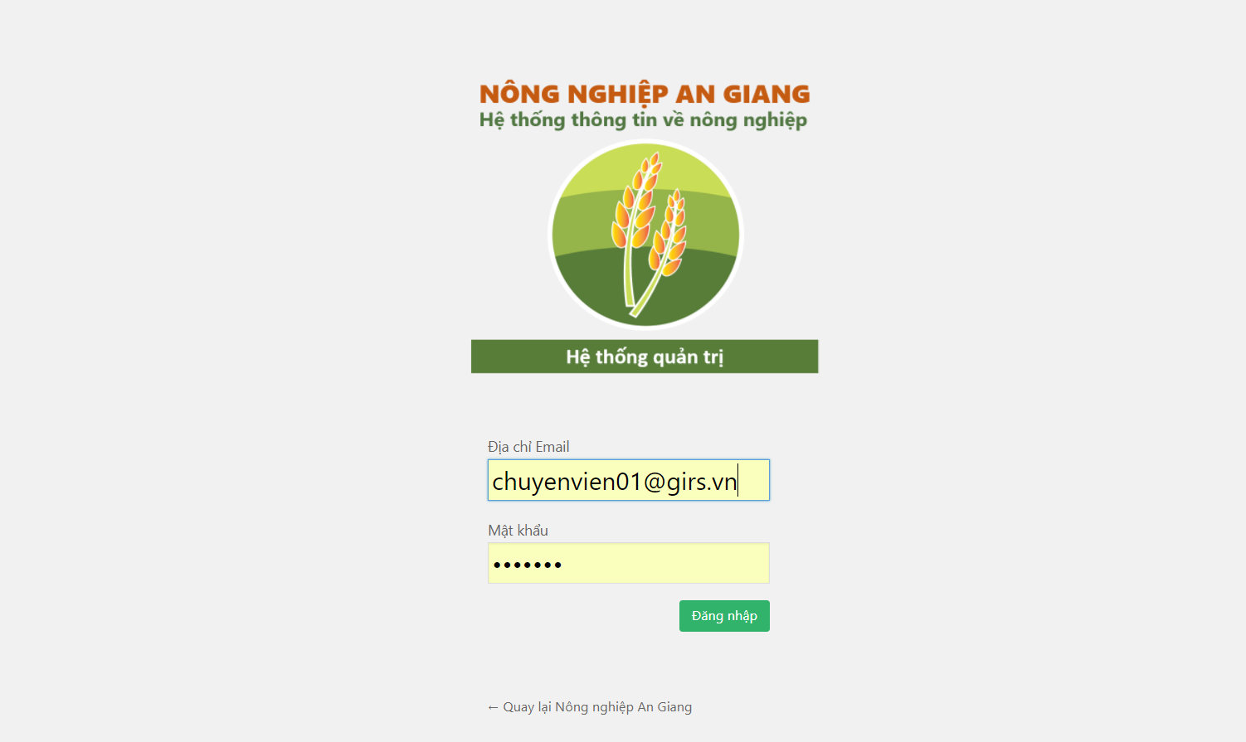
Hình 5.2. Giao diện trang đăng nhập vào ứng dụng quản lý dữ liệu
Tại đây người dùng nhập Email và Password được cấp để truy cập vào ứng dụng.

5.3. Phân hệ quản trị
Phân hệ này cung cấp các chức năng cho phép người quản trị hệ thống quản lý người dùng, quản lý các nhóm người dùng, các quyền, phân quyền cho người dùng.
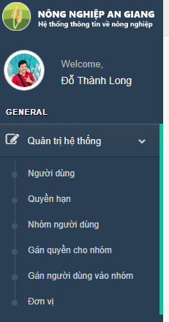
Các chức năng thuộc phân hệ quản trị
Hình 5.3 Danh mục các chức năng phân hệ quản trị hệ thống
Người dùng: Cho phép người quản trị thêm, xóa, sửa người dùng trong hệ thống
Quyền hạn: Quản lý các quyền hạn của hệ thống, người dùng không được chỉnh sửa tên các quyền hạn vì nó ảnh hưởng đến các chức năng phía trong.
Nhóm người dùng: Quản lý các nhóm người dùng trong hệ thống như các nhóm làm việc với thủy sản, nhóm quản trị, nhóm bản đồ,..
Gán quyền cho nhóm: Cho phép gán các quyền hạn của hệ thống cho các nhóm, các người dùng thuộc nhóm sẽ được kế thừa các quyền hạn từ nhóm mà mình tham gia.
Gán người dùng vào nhóm: Gán người dùng trong hệ thống vào các nhóm, sau khi được gán vào nhóm, họ sẽ được kế thừa các quyền của nhóm đó.
Đơn vị: Quản lý danh sách các đơn vị, phòng ban tham gia hệ thống

Nguyên tắc phân quyền người dùng
Để phân quyền cho người dùng, người quản trị cần gán người dùng vào các nhóm chức năng khác nhau. Khi đó người dùng sẽ được kế thừa các quyền hạn của các nhóm mà họ được gán vào.
Một người dùng có thể thuộc một hoặc nhiều nhóm chức năng khác nhau
Một nhóm chức năng có thể có một hoặc nhiều quyền khác nhau
Một quyền có thể thuộc một hoặc nhiều nhóm chức năng khác nhau.
Các bước thực hiện phân quyền:
Bước 1. Tạo nhóm người dùng
Truy cập menu nhóm người dùng để tạo nhóm mới hoặc kiểm tra nhóm cần đã có chưa.
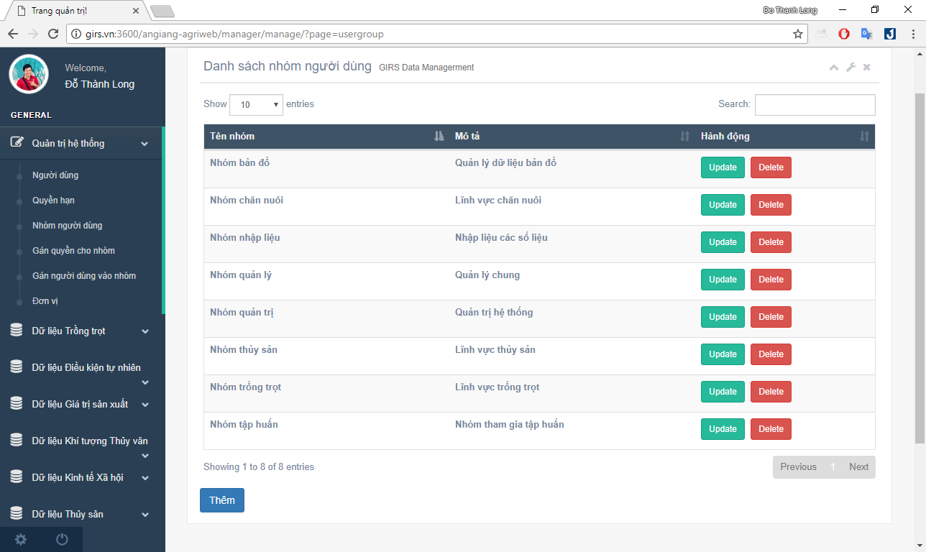
Hình 5.4. Tạo nhóm người dùng
Ở đây người quản trị sẽ nhìn thấy các nhóm người dùng đang có trong hệ thống, nếu nhóm người quản trị cần chưa có thì người quản trị có thể thêm mới bằng nút Thêm phía góc trái bên dưới.
Nếu Nhóm cần thêm có rồi thì người quản trị có thể bỏ qua bước này.
Bước 2. Gán quyền cho nhóm
Người dùng truy cập vào menu Gán quyền cho nhóm để sử dụng chức năng này
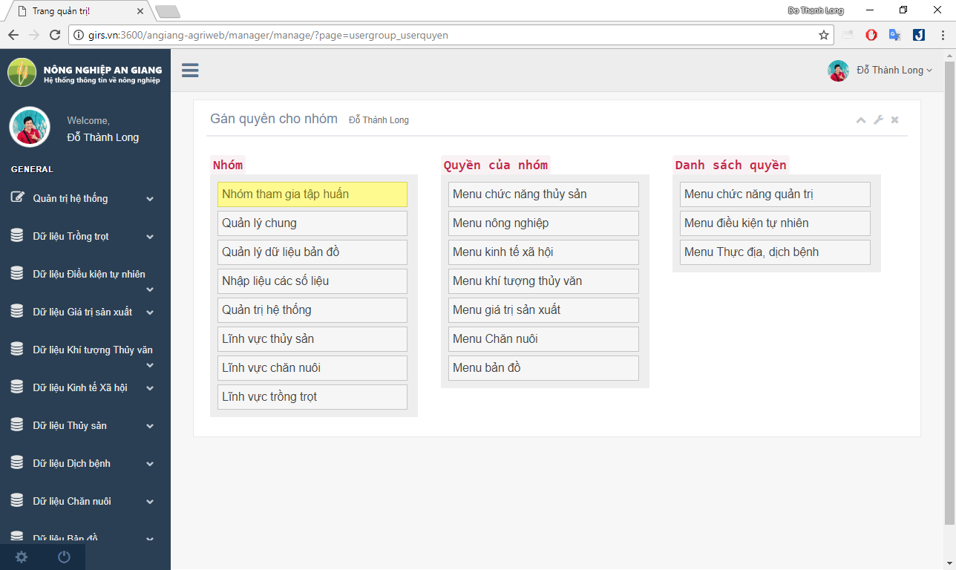
Hình 5.5. Gán quyền cho nhóm
Nhóm: Danh sách các nhóm hiện có trong hệ thống (Bao gồm nhóm mới tọa ở bước 1)
Quyền của nhóm: Danh sách các quyền hiện có của nhóm
Danh sách quyền: Danh sách các quyền còn lại
Để gán quyền cho nhóm, người quản trị cần nắm rê quyền từ cột danh sách quyền sang sột quyền của nhóm. Lúc này hệ thống sẽ tự lưu thiết lập.
Bước 3. Gán người dùng vào nhóm
Bước này nhằm gán quyền cho người dùng thông qua nhóm, người dùng khi được thêm vào nhóm nào thì họ sẽ được thừa thưởng các quyền của nhóm đó.
Để sử dụng chức năng này người dùng truy cập vào menu Gán người dùng vào nhóm
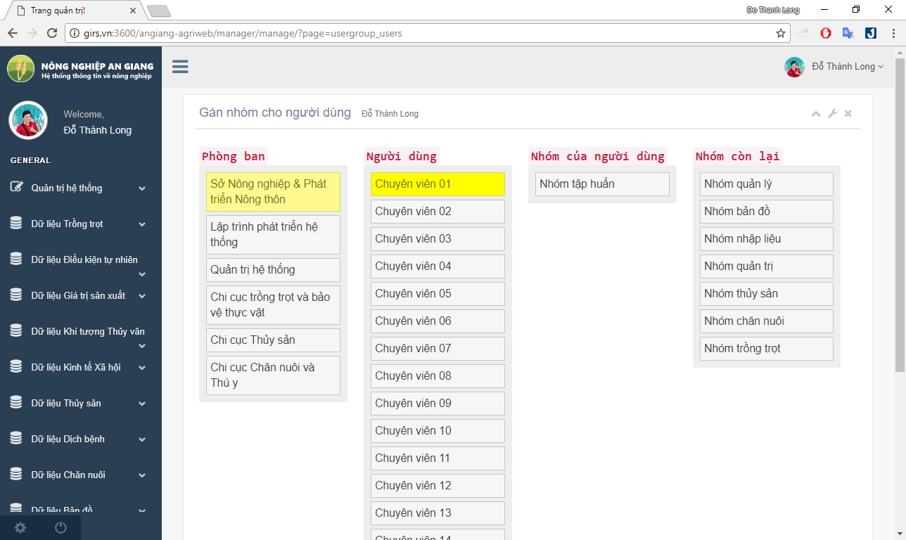
Hình 5.6. Gán người dùng vào nhóm
Phòng ban: danh sách các phòng ban tham gia vào hệ thống
Người dùng: Danh sách người dùng thuộc một phòng ban nào đó
Nhóm của người dùng: Danh sách các nhóm mà người dùng đang tham gia
Nhóm còn lại: Danh sách các nhóm sẵn có mà người dùng có thể tham gia
Để gán người dùng vào nhóm, chỉ cần rê chuột kéo nhóm từ Nhóm còn lại sang Nhóm của người dùng. Lúc này hệ thống sẽ tự động lưu thiết lập

5.4. Phân hệ nhập liệu
Phân hệ này cung cấp các chức năng cho phép người dùng nhập liệu vào hệ thống, các dữ liệu này sẽ được sử dụng để thể hiện, tìm kiếm trên ứng dụng WebGIS.
Phân hệ này bao gồm rất nhiều nhóm chức năng trong đó như nhóm trồng trọt, nhóm chăn nuôi, nhóm thủy sản,.. mỗi nhóm sẽ tương ứng với một lĩnh vực và bao gồm nhiều chức năng cụ thể. Nhưng chung quy, các chức năng này đều hỗ trợ người dùng nhập liệu và quản lý dữ liệu nhập liệu như: thêm, import, xóa, sửa dữ liệu.

a. Thêm dữ liệu
Có hai hình thức thêm dữ liệu là:
- Thêm từng hàng (record) dữ liệu
- Import dữ liệu từ Excel (tùy nhóm chức năng mà có chức năng này hay không)
Để thêm từng hàng dữ liệu, người dùng cần truy cập vô menu đối tượng cần nhập liệu, sau đó nhấp vào nút Thêm ở gốc dưới, bên trái để chuyển đến trang thêm dữ liệu. Giao diện một trang nhập liệu điển hình như sau:
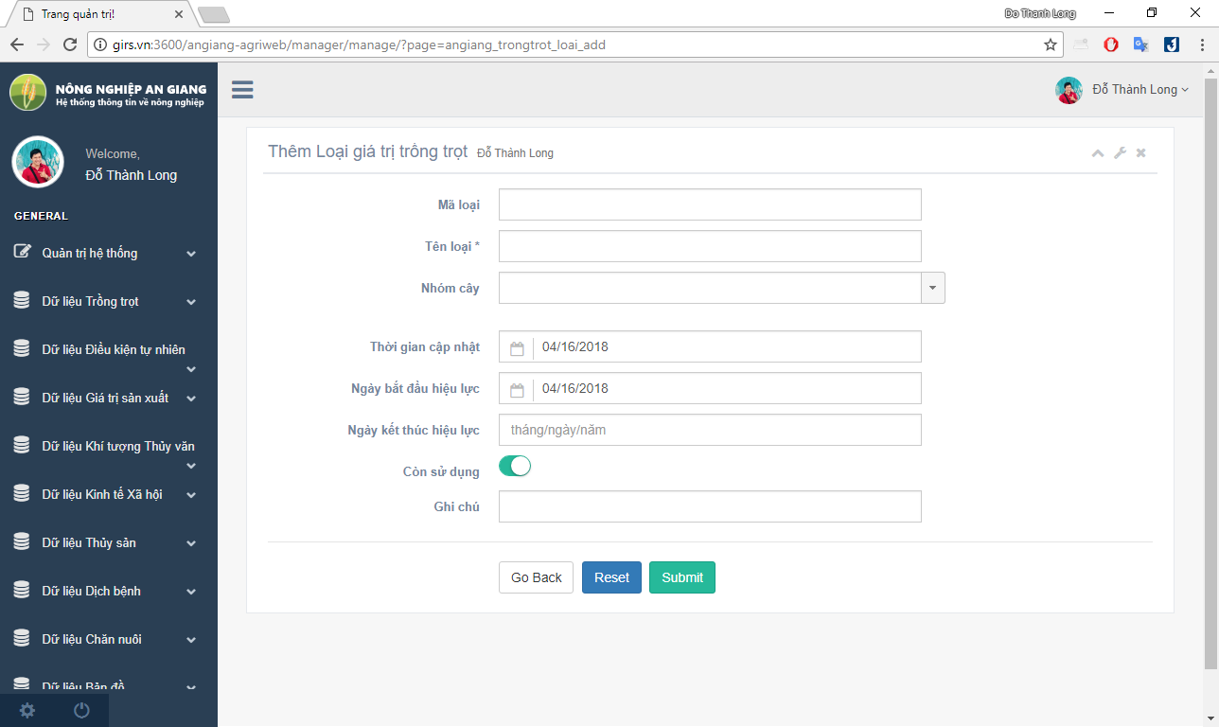
Hình 5.7. Giao diện trang thêm dữ liệu
Để import dữ liệu từ file Excel (dùng để import cùng lúc nhiều hàng dữ liệu), người dùng truy cập vào menu chức năng tương ứng là Import giá trị…, lúc này người dùng sẽ được chuyển đến trang Import dữ liệu như sau:
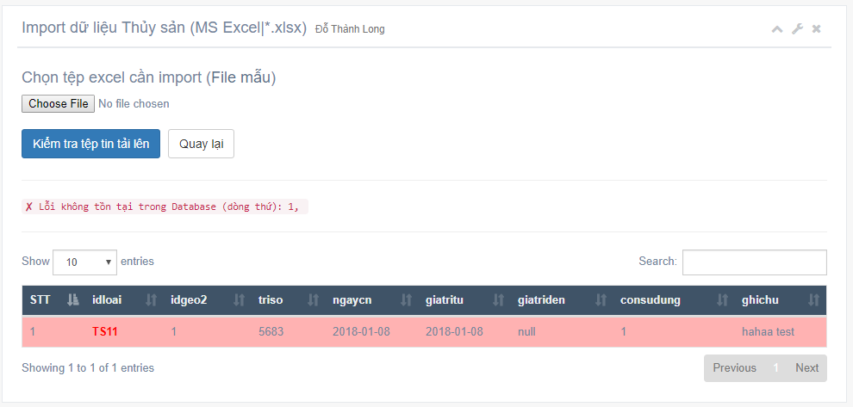
Hình 5.8. Giao diện chức năng import và kiểm tra dữ liệu
File mẫu: Người dùng down file mẫu này về để nhập liệu vào theo đúng cấu trúc trong file. Như vậy hệ thống mới có thể nhận dạng và import dữ liệu.
Kiểm tra tệp tin tải lên: Sau khi chọn file Excel cần import, người dùng click vào nút này để kiểm tra file Excel đúng cấu trúc không, các giá trị nhập trong file Excel có hợp lệ hay không. Như trong hình là lỗi idloai (được tô đỏ) không tồn tại trong hệ thống.
Khi người dùng nhận được thông báo Tập tin hợp lệ như hình dưới thì họ có thể Lưu dữ liệu vào Database bằng nút Lưu vào Database
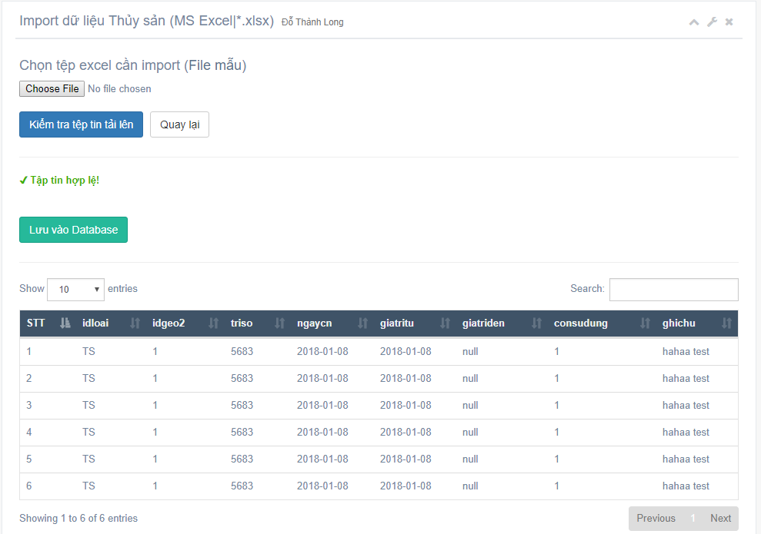
Hình 5.9. Giao diện chức năng import dữ liệu

b. Sửa dữ liệu
Chức năng này cho phép người dùng chỉnh sửa dữ liệu đã nhập vào hệ thống. Để chỉnh sửa một hàng dữ liệu, người dùng nhấp vào nút Update tương ứng với hàng đó.
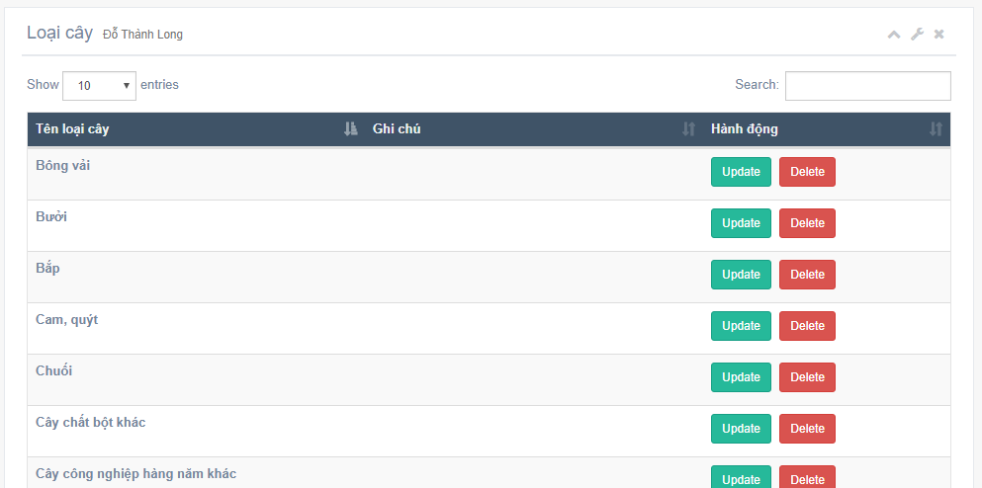
Hình 5.10. Giao diện chức năng quản lý dữ liệu
Lúc này, người dùng sẽ đươc chuyển đến trang cập nhật dữ liệu tương ứng với hàng (record) dữ liệu người dùng chọn.
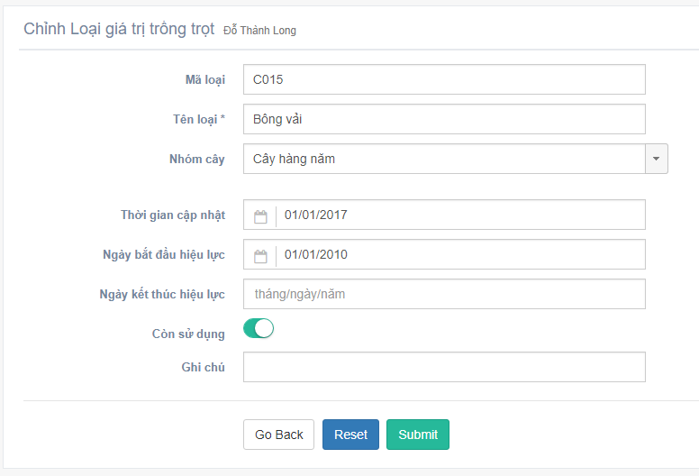
Hình 5.11. Giao diện chức năng sửa dữ liệu
Sau khi cập nhật dữ liệu, người dùng nhấp vào nút Submit để lưu dữ liệu. Nếu muốn hủy bỏ không lưu thì người dùng nhấp vào nút Go Back

c. Xóa dữ liệu
Chức năng này cho phép người dùng xóa dữ liệu khỏi hệ thống. Để xóa một hàng dữ liệu, người dùng nhấp vào nút Delete tương ứng với hàng đó. Lúc này ứng dụng sẽ hỏi bạn một lần nữa là có muốn xóa không. Hãy chọn Có để xóa, nếu không muốn xóa hãy chọn Không.
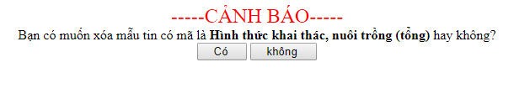
Hình 5.12. Giao diện chức năng xóa dữ liệu

5.4. Phân hệ bản đồ
Phân hệ này bao gồm các nhóm chức năng về dữ liệu bản đồ và dữ liệu, bản đồ dịch bệnh, cho phép người dùng có thể thêm (vẽ trực tiếp, import dữ liệu bản đồ dạng shapefile hoặc raster geotif, thêm dữ liệu từ ứng dụng thu thập dịch bệnh), xóa, sửa đối với các dữ liệu thuộc nhóm dữ liệu bản đồ.
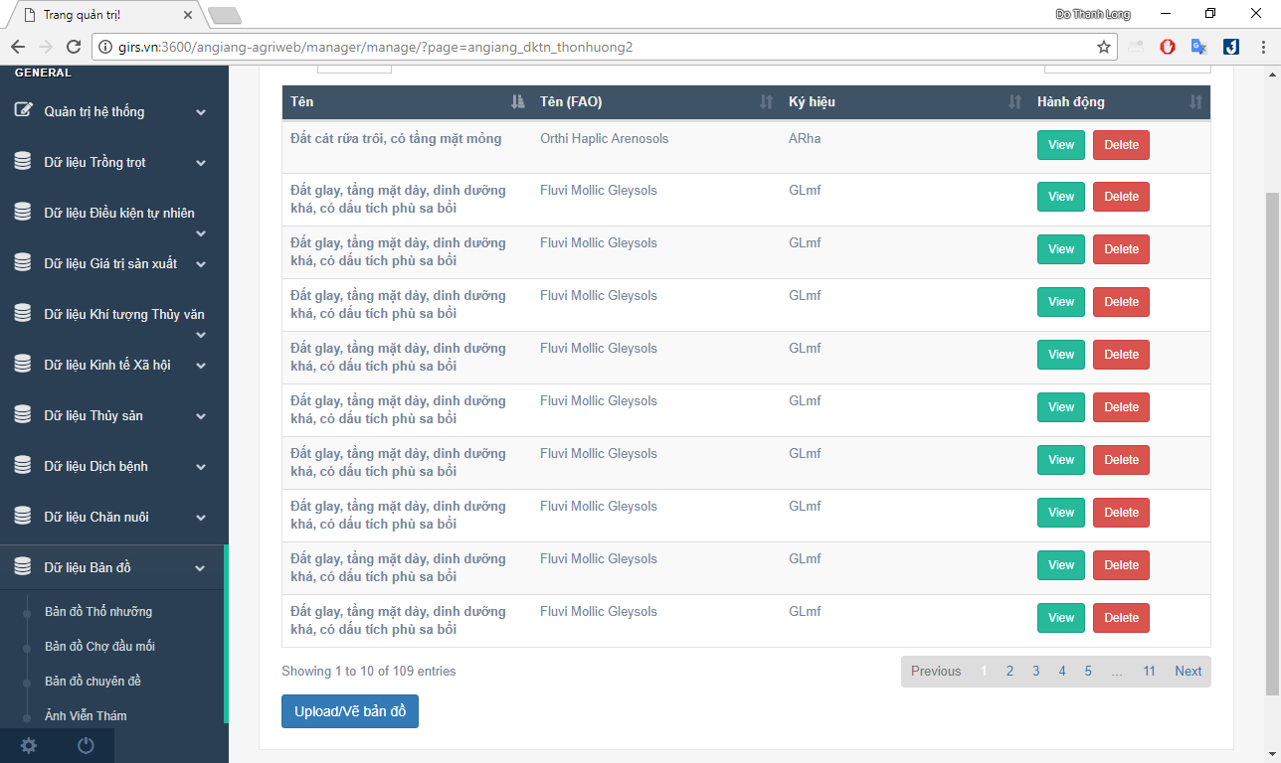
Hình 5.13. Giao diện chức năng quản lý bản đồ

a. Thêm dữ liệu
Để thêm dữ liệu, người dùng có thể nhấp vào nút Upload/Vẽ bản đồ ở gốc trái bên dưới để truy cập trang thêm dữ liệu bản đồ, giao diện như sau:
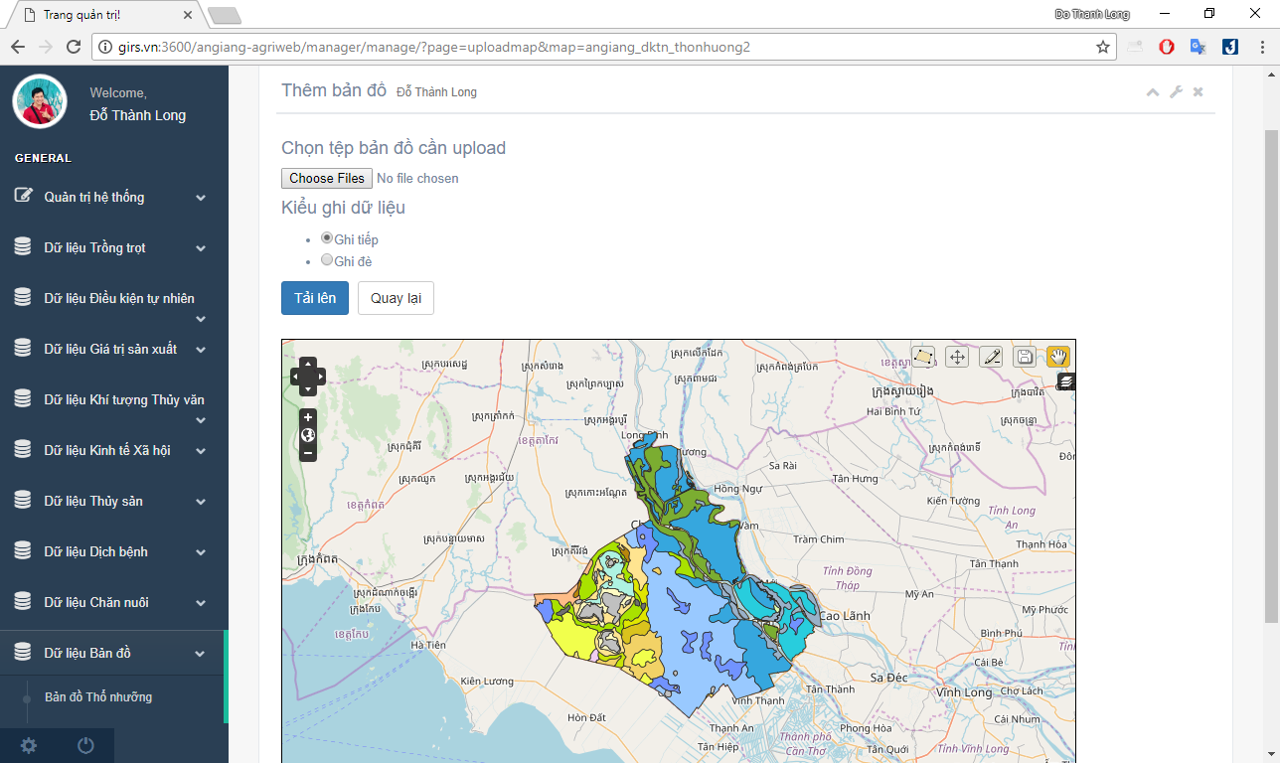
Hình 5.14. Giao diện chức năng thêm bản đồ
Để upload bản đồ, người dùng click chuột vào phần upload để chọn file shapefile vào Tải lên.
Để vẽ bản đồ, người dùng có thể sử dụng các công cụ bản đồ ở gốc trên bên phải như sau:
: Thêm dữ liệu dạng vùng đối với các lớp dữ liệu dạng vùng
: Thêm dữ liệu dạng điểm đối với các lớp dữ liệu dạng điểm
: Chọn, Di chuyển đối tượng
: Xóa một đối tượng trên bản đồ
: Lưu bản đồ
: Thoát khỏi chức năng edit, di chuyển bản đồ

b. Sửa dữ liệu
Chức năng này cho phép người dùng chỉnh sửa dữ liệu đã nhập vào hệ thống. Để chỉnh sửa một hàng dữ liệu, người dùng nhấp vào nút View tương ứng với hàng đó. Khi đó người dùng sẽ được chuyển đến trang chỉnh sửa dữ liệu tương ứng.
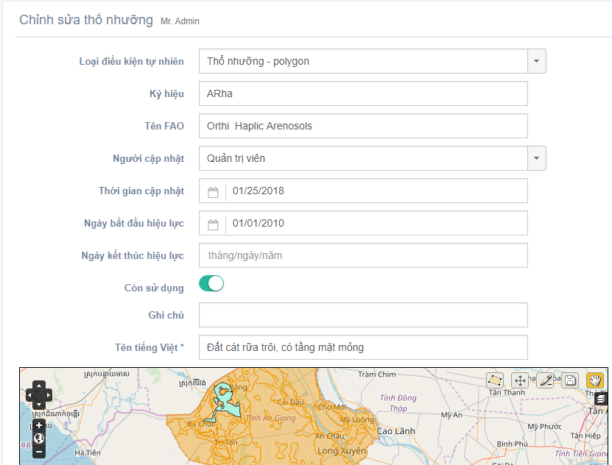
Hình 5.15. Giao diện chức năng cập nhật bản đồ
Sau khi cập nhật dữ liệu, người dùng nhấp vào nút Submit để lưu dữ liệu. Nếu muốn hủy bỏ không lưu thì người dùng nhấp vào nút Go Back

c. Xóa dữ liệu
Chức năng này cho phép người dùng xóa dữ liệu khỏi hệ thống. Để xóa một hàng dữ liệu, người dùng nhấp vào nút Delete tương ứng với hàng đó. Lúc này ứng dụng sẽ hỏi bạn một lần nữa là có muốn xóa không. Hãy chọn Có để xóa, nếu không muốn xóa hãy chọn Không.

6. HƯỚNG DẪN SỬ DỤNG CỔNG THÔNG TIN NÔNG NGHIỆP

6.1. Giao diện chính
- Để truy cập vào cổng thông tin này vui lòng đăng nhập vào đường dẫn: http://girs.vn:3600. Cổng thông tin này có chức năng đăng tải các thông tin liên quan đến hệ thống thông tin nông nghiệp tỉnh An Giang, các tin tức nông nghiệp trong và ngoài tỉnh, các tin tức về dịch bệnh dựa trên các số liệu mà hệ thống thu thập được, các thông báo về khí tượng thủy văn…
Hình 6.1. Giao diện trang chủ của cổng thông tin nông nghiệp

6.2. Chức năng đăng tin tức
- Các tin tức được đăng tải thành các bài viết, các bài viết này sẽ thuộc nhiều chuyên mục khác nhau, ví dụ: tin nông nghiệp, tin tức dịch bệnh, tin tức thiên tai…
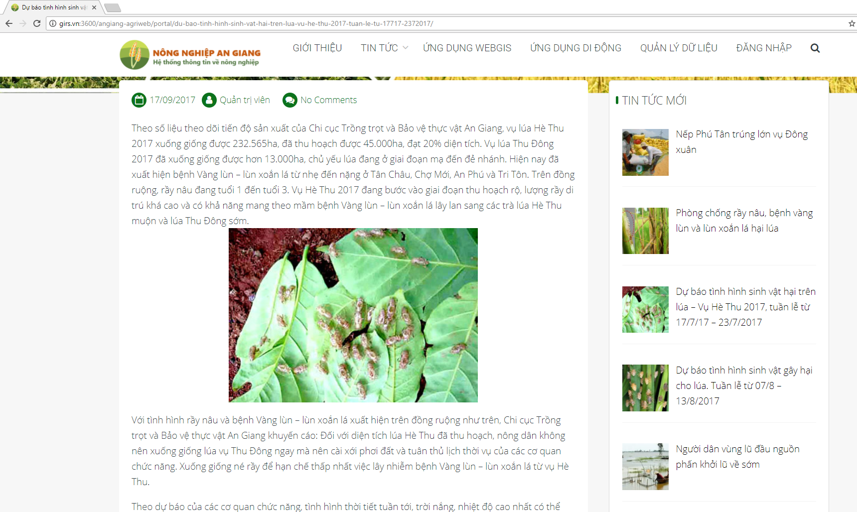
Hình 6.2. Các bài viết, tin tức được đăng tải

6.3. Chức năng bình luận, đóng góp ý kiến
- Bên dưới mỗi bài viết đều có mục trả lời, bình luận. Người dân có thể gửi các phản hồi, ý kiến của mình cho các bài viết. Tuy nhiên, các phản hồi này sẽ được quản trị viên kiểm duyệt trước khi được đăng tải.
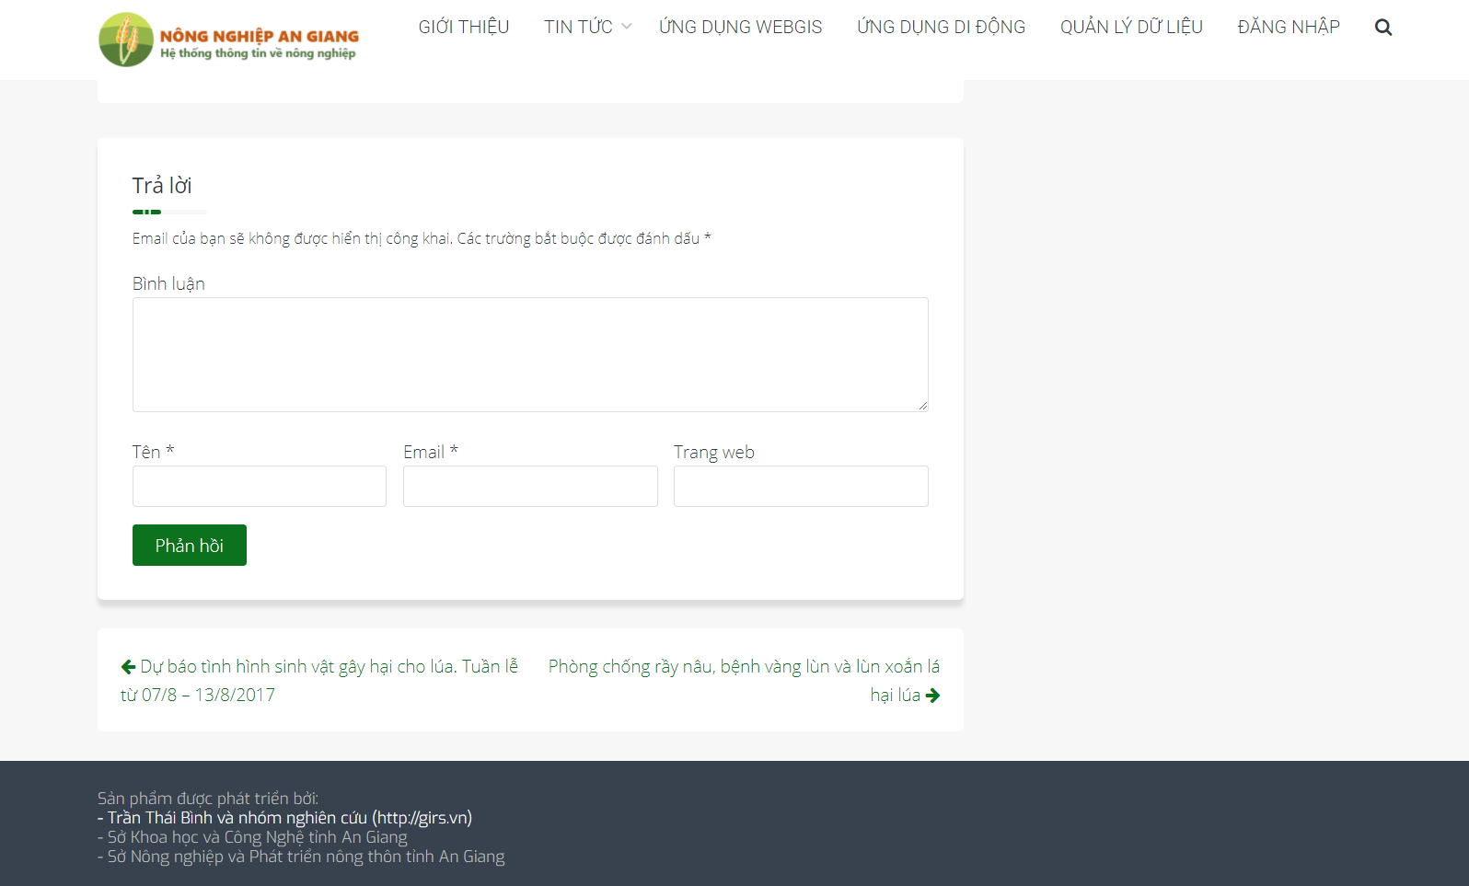
Hình 6.3. Người dùng có thể trả lời, bình luận cho các bài viết

6.4. Trang quản trị

a. Phân quyền người dùng
- Để quản lý và duy trì ứng dụng, hệ thống sẽ phân quyền người dùng thành nhiều vai trò, bao gồm:
- Quản lý (Admin): Nhóm người dùng cao nhất và có quyền quản trị toàn bộ hệ thống . Bao gồm: quản lý các nhóm người dùng thấp hơn. Quản lý các danh mục bài viết. Phê duyệt các bài viết, bình luận. Duy trì và phát triển ứng dụng.
- Biên tập viên (Editor): Nhóm này có quyền đăng bài viết lên website (publish) và quản lý các bài viết khác của những người dùng khác. Nhóm này có thể phê duyệt các bài viết.
- Tác giả (Author): Nhóm này sẽ có quyền đăng bài lên website và quản lý các bài viết của họ.
- Cộng tác viên (Contributor): Nhóm này sẽ có quyền viết bài mới nhưng không được phép đăng lên mà chỉ có thể gửi để xét duyệt (Save as Review) và quản lý post của họ.
- Người đăng ký (Subscriber) – Người dùng trong nhóm này chỉ có thể quản lý thông tin cá nhân của họ khi tham gia bình luận.
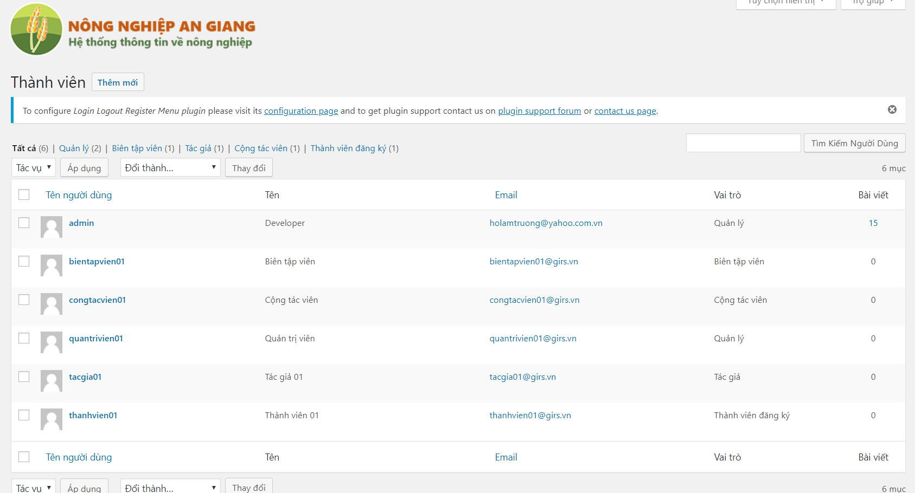
Hình 6.4. Người quản lý (admin) có thể quản lý các nhóm người dùng khác

b. Đăng nhập
- Click vào biểu tượng Đăng nhập trên thanh Menu chính của trang chủ. Đăng nhập tài khoản được cung cấp.
- Sau khi đăng nhập vào hệ thống, người dùng sẽ có thể quản lý bài viết, đăng bài mới, duy trì và phát triển hệ thống… (tùy vào quyền được cung cấp)
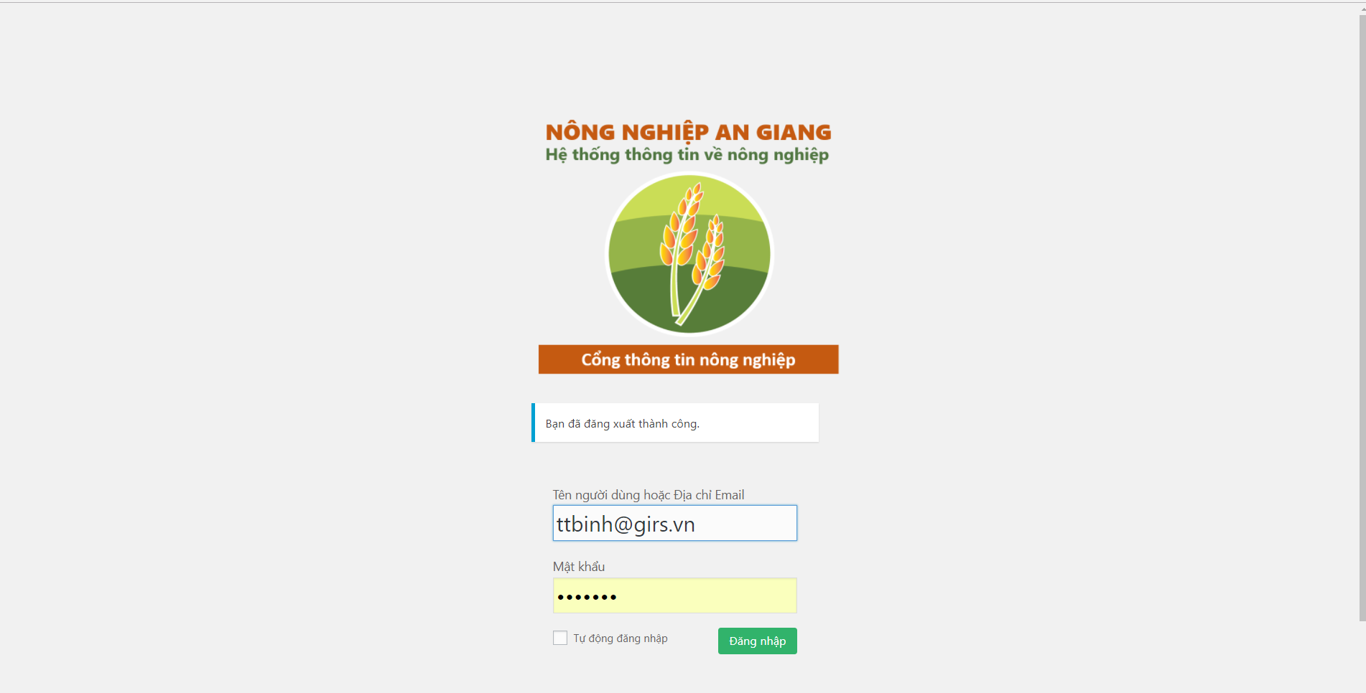
Hình 6.5. Đăng nhập vào trang quản trị của cổng thông tin nông nghiệp

c. Đăng bài viết mới
- Đối với nhóm người dùng là Quản lý, Biên tập viên, Tác giả có thể tự đăng bài viết lên website. Đối với người dùng là Cộng tác viên phải được các nhóm cao hơn phê duyệt bài viết trước khi đăng tải (publish).
- Chọn vào biểu tượng Thêm bài mới trên giao diện trang quản lý bài viết để bắt đầu thêm bài viết (Hình 6.6).
- Người dùng sử dụng bộ công cụ soạn thảo văn bản được hỗ trợ sẵn để biên tập các bài viết (Hình 6.7).
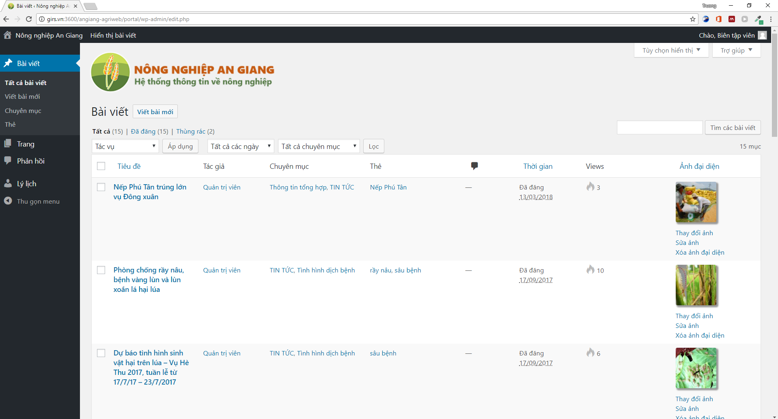
Chọn để đăng bài viết mới nhóm thông tin
Hình 6.6. Giao diện trang quản lý bài viết
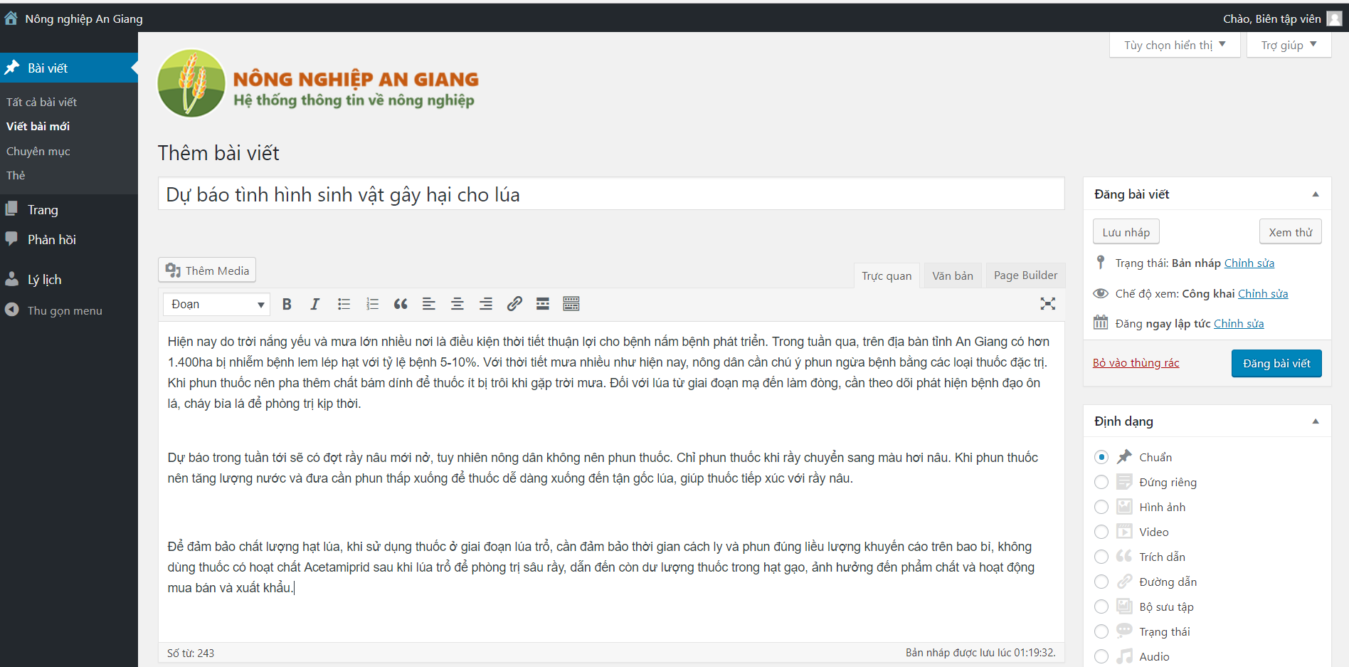
Nội dung bài viết
Tiêu đề bài viết
Hình 6.6. Giao diện trang thêm bài viết mới

d. Quản lý các chuyên mục
Người dùng có thể tạo ra các chuyên mục để quản lý các bài viết của mình. Ví dụ trong Nhóm chuyên mục Tin tức, sẽ có nhóm chuyên mục nhỏ hơn như Thông tin tổng hợp; Tình hình dịch bệnh; Lụt bão – sạt lỡ … (Hình 6.7)
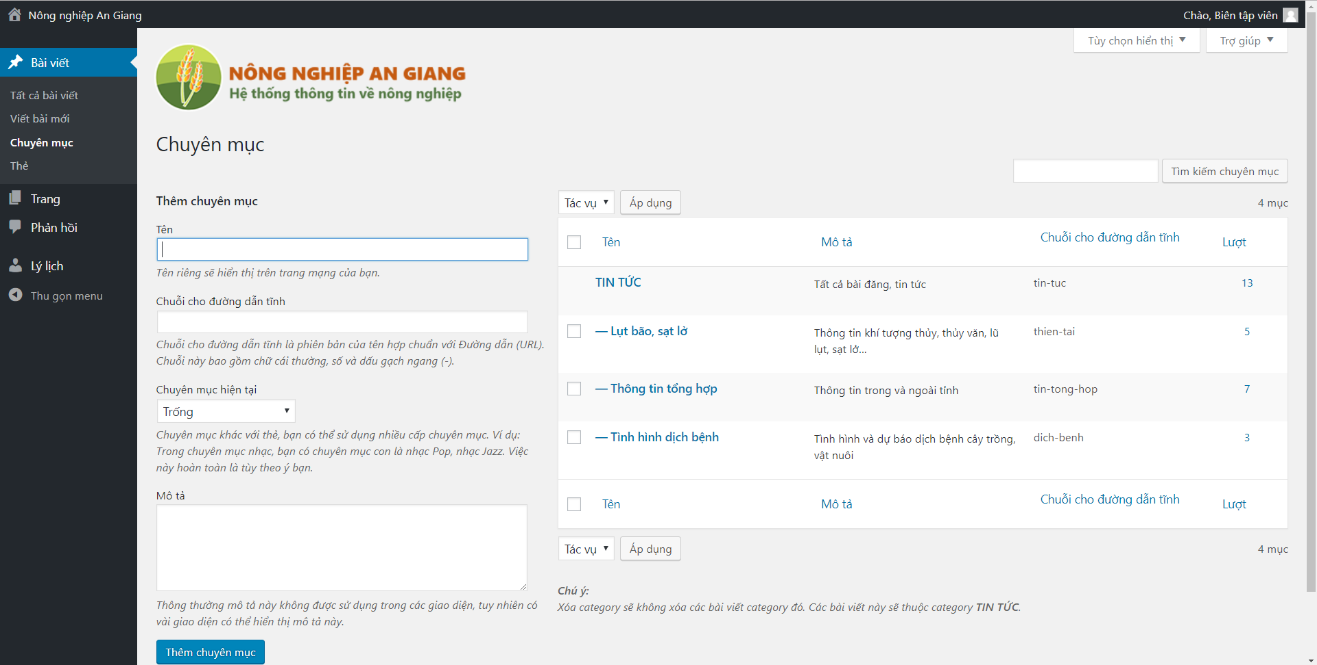
Hình 6.7. Giao diện trang quản lý chuyên mục của các bài viết

e. Phê duyện phản hồi
Sau các bài viết, người dân có thể bình luận và phản hồi. Tuy nhiên, các phản hồi này cần được quản trị viên phê duyệt trước khi đăng tải (Hình 6.8).
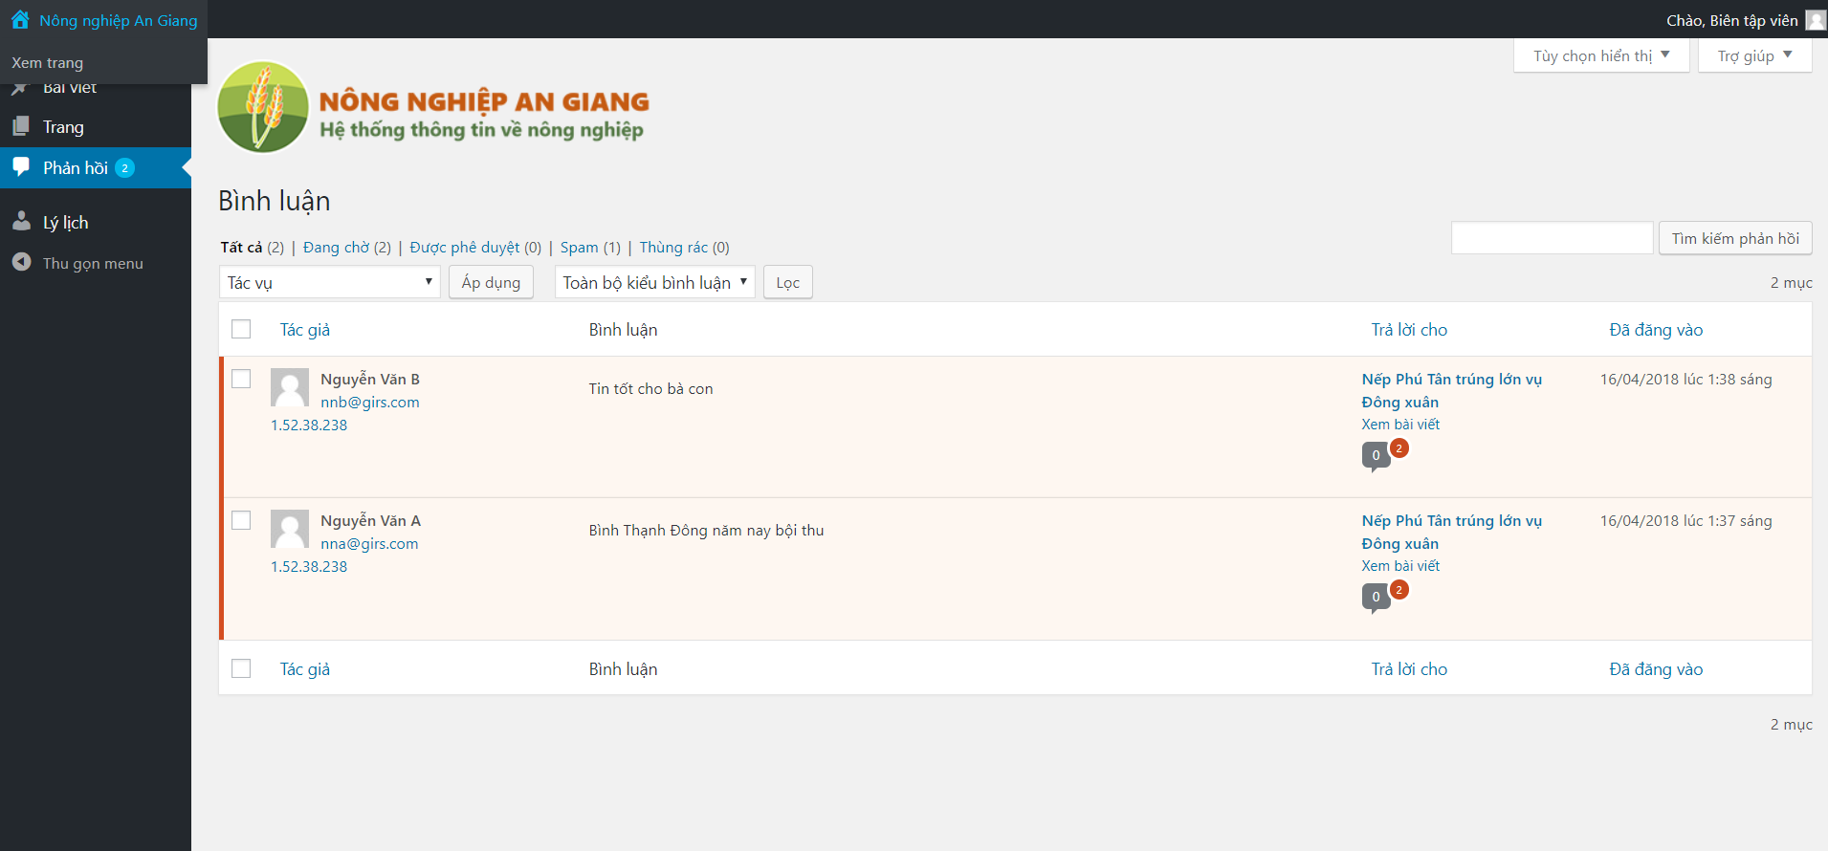
Hình 6.8. Giao diện trang phê duyệt các trả lời, bình luận

f. Thêm mới người dùng
Đối với người dùng là Quản lý (admin), có thể truy cập vào chức năng Quản lý thành viên. Tại đây, người Quản lý có thể thực hiện các thao tác thêm, xóa, quản lý cấp quyền cho các thành viên.
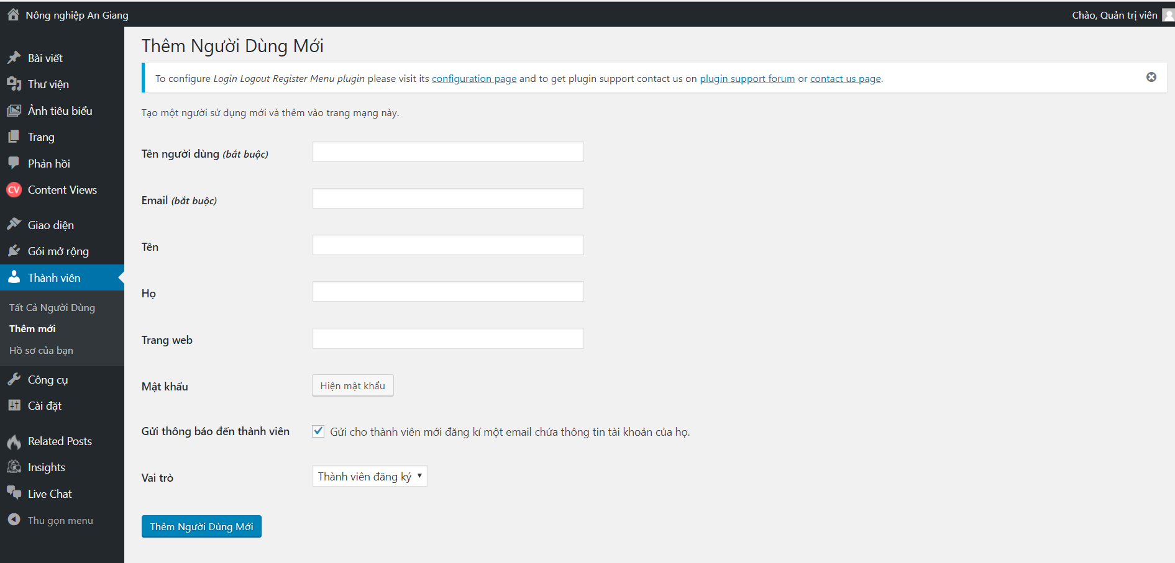
Hình 6.9. Giao diện trang thêm người dùng mới của người quản lý (admin)

LIÊN HỆ NHÓM TÁC GIẢ
- Chủ nhiệm đề tài: TS. Trần Thái Bình
- Điện thoại: (028) 3932 0220 - 093 399 4442
- Địa chỉ: 268A Nam Kỳ Khởi Nghĩa, P. 8, Quận 3, TP. Hồ Chí Minh
- Email: ttbinh@vnsc.org.vn; thaibinhtran@gmail.com;
- Website: http://girs.vn

